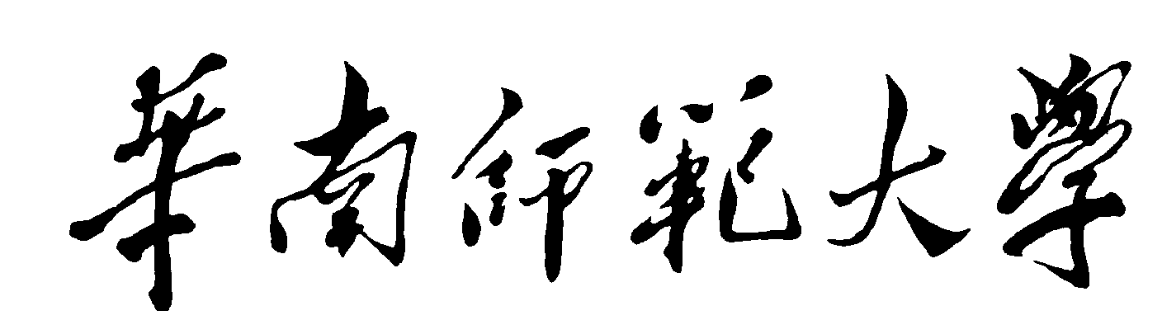

South China Normal University

本科毕业论文

论文题目： | 无线输电模块构建及其在物理教学中的应用
指导老师： | 余孝源
学生姓名： | 龙锦英
学 号： | 20222321089
学 院： | 物理学院
专 业： | 物理学（师范）
毕业时间： | 2026 年 7月  简体汉字书写。夏季毕业填写六月，冬季填写十二月  简体汉字书写。夏季毕业填写六月，冬季填写十二月

摘 要

无线输电技术应用前景广阔，但将其转化为教学资源的探索相对不足。本文以磁耦合谐振式无线输电技术为核心，构建面向物理教学的模块化系统，并探索其在中学和大学物理教学中的应用。通过理论分析、硬件设计与实验测试相结合的方法，建立互感理论模型，完成系统硬件集成，探究距离、偏移、介质等因素对电能传输性能的影响。最后，基于上述无线输电集成系统，设计分层递进的教学方案。结果表明，所构建系统能稳定实现电能传输，相配套的教学方案有效整合了教材中分散的电磁学知识。本研究为物理实验教学优化提供了实践载体，也为新工科背景下跨学科人才培养探索了有效路径。
关键词： 无线输电；磁耦合谐振；模块化设计；物理教学

ABSTRACT

Wireless power transfer technology has broad application prospects, yet its integration into teaching resources remains relatively underexplored. Focusing on magnetically coupled resonant wireless power transfer, this paper constructs a modular system for physics teaching and investigates its application in secondary schools and universities. Through a combination of theoretical analysis, hardware design, and experimental testing, a mutual inductance model is established, system hardware integration is completed, and the effects of distance, misalignment, and medium on power transmission performance are examined. Based on the developed wireless power transfer system, a set of hierarchical teaching schemes is designed. The results indicate that the constructed system can stably achieve wireless power transmission, and the corresponding teaching schemes effectively integrate electromagnetism knowledge scattered throughout textbooks. This study provides a practical carrier for optimizing physics experiment teaching and explores an effective pathway for interdisciplinary talent cultivation under the background of emerging engineering education.
Key Words： wireless power transfer, magnetic coupling resonance, modular design, physics teaching

目 录
1.绪论 1
1.1 研究背景与意义 1
1.1.1 发展历程 1
1.1.2 应用领域 2
1.1.3 研究意义 3
1.2 国内外研究现况 3
1.2.1 研究现况 3
1.2.2 技术分类 4
1.3 本文主要工作 7
2.无线输电的基本原理 9
2.1 法拉第电磁感应定律 9
2.2 互感理论模型 9
2.2.1 互感的基本概念 9
2.2.2 两线圈系统的等效电路模型 10
2.2.3 谐振状态下的传输特性 10
2.2.4 互感对输出功率的影响 11
2.2.5 互感对传输效率的影响 12
2.2.6 品质因数 12
2.2.7 频率分裂现象 13
2.3 本章小结 13
3.无线输电模块的硬件设计 14
3.1 总体设计方案 14
3.2 模块化设计 14
3.2.1 信号源 14
3.2.2 谐振匹配电路 16
3.2.3 发射线圈与接收线圈 17
3.2.4 整流滤波电路 19
3.2.5 负载 20
3.3 电路硬件集成 20
4.性能测试实验与分析 23
4.1 引言 23
4.2 距离对传输性能的影响 23
4.3 线圈偏移对传输性能的影响 25
4.3.1 水平偏移 26
4.3.2 角度偏移 27
4.4 介质影响 29
4.5 本章小结 30
5.物理教学应用设计 31
5.1 针对高中生的教学设计 31
5.1.1学情分析 31
5.1.2教学目标设计 32
5.1.3教学过程设计 33
5.1.4教学评价设计 36
5.2 针对大学生的教学设计 36
6.结论与展望 37
6.1 总结 37
6.2 展望 38
参考文献 39
致 谢 41

1.绪论

1.1 研究背景与意义

1.1.1 发展历程
无线输电是指不经过电缆将电能从发电装置传送到接收端的技术。1889年，美国科学家尼古拉·特斯拉（Nikola Tesla）开始探索无线输电的方法，经过八个月的研究后在长岛试建“沃登克里弗塔”，试图利用地球与大气电离层构成的电容发生串联谐振，将电离层中的电力输送到地球的任意一端，这一宏伟构想最终未能实现。1891年他成功开展了电力无线传输实验（如图1.1）。由于当时的技术条件和资金支持问题，后来无线输电技术沉寂了近一个世纪。
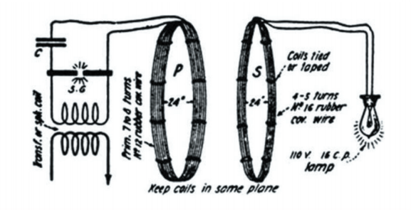
图1.1 特斯拉的无线输电系统设计图^{[19]}
20世纪60年代，微波无线输电技术取得了重要进展。美国雷声公司（Raytheon）的布朗（W．C．Brown）发明了整流天线，用10kW微波输电装置可以点亮500m外的LED。20世纪80年代开始，电磁感应耦合短距离无线输电技术逐渐在电动汽车、便携式电子设备和植入式医疗电子设备等领域应用^{[1][21]}。
21世纪初，无线输电技术获得突破性进展。2006年11月，美国麻省理工学院（MIT）的Marin Soljacic和研究团队首次提出了磁耦合谐振式无线输电技术。2007年6月，该团队使两个相距一定距离的铜线圈产生谐振，成功点亮了2.13m外的一个60W灯泡，传输效率达40%，在1m时传输效率可达90%^{[2]}。该团队利用耦合模理论描述了磁耦合谐振无线能量传输的工作原理，证明了米级范围内的无线能量传输技术可以进行实用化研究^{[1]}。此后，磁耦合谐振式无线输电成为全球研究热点。
我国在无线输电领域的研究虽起步相对较晚，但发展势头迅猛。2008年，哈尔滨工业大学朱春波课题组在国内率先开展磁耦合式无线输电研究，提出了提升传输距离的有效方法^{[2]}。2009年，华南理工大学张波课题组提出采用频率跟踪策略以调节谐振频率，实现对发射线圈电感的谐振匹配。2011年，东南大学黄学良课题组针对无线输电在电动汽车领域的应用开展了系统研究并取得重要成果^{[1]}。此外，哈尔滨工业大学、武汉大学等高校和研究机构也在无线输电技术方面取得重要进展，不断推动传输距离与效率的提升。
无线输电技术已从早期的理论构想逐步走向精细化和实用化，在多个领域展现出广阔的应用前景。

1.1.2 应用领域
根据传输原理和功率等级，无线输电技术可满足不同场景的应用需求，在交通运输、医疗器械、移动通信、智能家居、航空航天、特殊环境应用等领域应用广泛。
在交通运输领域中，由于化学能源的不可再生性，政府大力扶持新能源汽车的发展，无线充电技术已应用于电动汽车充电场景，来解决充电桩建设问题，还可以缓和电动汽车充电过于集中的问题，有效缓解对电网的冲击。通过将发射线圈埋设于地面，接收线圈安装在车辆底盘，可实现停车状态下的自动充电。动态无线充电系统也已进入试验阶段，允许车辆在行驶过程中充电^{[3]}。
在医疗器械领域中，植入式医疗器械如心脏起搏器、神经刺激器等一般采用传统电池供电，长时间使用需定期充电，若进行更换手术，会给患者带来极大的痛苦和风险。无线供电技术可实现体外对植入设备进行能量传输，消除电池更换手术的风险。在植入式医疗器械领域，无线输电具有多方面优势：（1）消除能量供应的物理连接，有效解决导线与皮肤直接接触的问题，可防止因感染导致的炎症；（2）植入式电池消耗完后无需手术更换，极大减轻患者的痛苦和风险；（3）和人体皮肤之间没有直接的电气关系，降低了触电概率，提高装置的安全性。
在移动通信领域中，随着便携式通信设备的普及，手机、电脑等产品对无线充电技术的应用探索日益广泛，主流手机厂商纷纷推出支持无线充电的产品。2008年，无线充电联盟正式成立，旨在推动适用于各类可充电电子设备的国际无线充电标准Qi的普及与应用^{[4]}。图1.2展示了WOW5 Qi标准无线充电器同时为五部符合Qi标准的手机进行无线充电的场景。2012年，诺基亚推出新一代Windows Phone 8系列手机，将无线充电作为其重要功能亮点，获得媒体广泛好评。
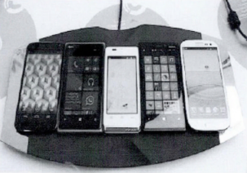
图1.2 WOW5 Qi无线充电器在同一时间内对5个支持Qi标准的手机无线充电^{[3]}
在智能家居领域，无线充电技术可让各类家用电器通过内置的无线接收装置实现远距离、高效率的电能获取。能量发射单元可嵌入墙壁或铺设于地板之下，使电器设备摆脱电源布线的限制，既提升了使用安全性，也保持了家居环境的整洁美观。海尔集团在无线供电技术应用方面开展了深入研究，于2010年国际消费电子展上展示了全球第一款融合3D技术的无尾电视，去掉了电源线、信号线、网络线，还将无线供电技术应用到手机、移动电源、冰箱、厨房小家电等生活产品中^{[4]}。
在航空航天领域，随着无线输电技术的不断深入，空间太阳能发电与卫星供电技术也取得长足进展。微波无线输电作为当前从卫星向地面传输电能较为成熟的技术路线，已被纳入空间太阳能电站的总体设计方案中。该方案设想在地球同步轨道部署太阳能卫星，将收集到的太阳能转换为微波后定向传输至地面接收站，从而实现全天候持续供电。目前，微波无线输电系统仍面临传输效率、发射与接收转换效率以及大气衰减等方面的技术挑战。此外，中国空间技术研究院也在开展基于飞秒激光的无线输电技术探索。在军事应用方面，无线输电技术可为低轨道侦察卫星提供应急供电支持，当卫星运行至背光面、太阳能电池无法正常工作时，可通过地面发射微波的方式为卫星补充电能，保障其在轨稳定运行。
在特殊环境应用领域，水下作业场景中无线输电技术可为水下机器人提供电能，避免频繁更换电池或采用水下电缆连接的繁琐操作。在矿井作业环境中，采用无线输电技术可有效避免因导线接口处接触不良产生电火花而引发安全风险，同时也能提升设备的布设灵活性与移动便捷性。对于高山、海岛、沙漠等偏远地区，架设传统输电线路不仅施工难度大，还面临较高的安全风险，而无线输电方式可将电能稳定输送至边防哨所、无线电导航台、卫星监控站等重要场所，满足其日常运行与生活用电需求，因此成为常规输电方式的有效补充。无线输电技术还应用于以微波作为动力源的无人驾驶飞行器，可用于代替人工巡逻、森林防火防灾等场景^{[5]}。

1.1.3 研究意义
当前，我国正深入推进以新工科建设为核心的工程教育改革，在数智时代背景下，新工科建设正从“融合创新”向“体系重塑”转变，更加强调从真实的产业问题出发，通过跨学科协作、项目制的方式培养学生发现问题和解决问题的能力。在此背景下，将前沿技术热点与基础理论教学深度融合，通过项目式学习培养学生的工程思维与实践能力，已成为实验教学改革的重要方向。本研究构建的无线输电教学模块，正是对新工科教育理念的一次具体实践。

1.2 国内外研究现况

1.2.1 研究现况
当前无线输电技术主要有近场非辐射式和远场辐射式这两条发展路线，近场技术主要工作于千赫兹至兆赫兹频段，通过感应或谐振耦合实现电能传输；远场技术工作于数百兆赫兹至吉赫兹频段，利用电磁波辐射实现长距离能量传递^{[6]}。这两条技术路线各自具有独特的优势和局限：近场式能够在短距离内实现电能高效传输，但对收发线圈的空间对准具有高度敏感；远场式则支持更长距离的传输和更灵活的接收端位置，但整体效率相对较低且受环境影响较大。
近些年来，无线输电技术的研究展现出多元化的发展趋势，主要朝着进一步提高传输效率、传输距离、传输功率，并且同时减小体积、减轻重量等方向进行优化。在近场无线输电这个领域，研究的重点聚焦于提高系统效率、增强抗偏移性能、拓展应用场景。电路级建模与互感参数估计成为系统设计的基础，研究人员深入研究互感参数随空间位置变化的动态特性。环境因素对系统性能的影响也受到了关注，研究人员分析了屏蔽材料、附近金属物体、交叉耦合对嵌入式系统性能的影响规律。在功率电子变换器方面，发射端驱动电路已经从简单的振荡器电路发展成了面向效率和鲁棒性优化的控制系统，其核心挑战在于产生高频高纯度交流电流，同时在宽负载范围内保持高效率。远场无线输电技术也取得了进展，整流天线架构的优化成为研究热点，研究人员致力于提高整流天线的角度覆盖范围和转换效率，来满足物联网设备网络的供电需求，超材料辅助聚焦技术被广泛用于增强波束指向性和能量收集效率，同步无线信息与电力传输技术成为前沿研究方向^{[3][12][17]}。
从国内外研究态势来看，国际无线输电研究呈现出多元化、交叉融合的发展趋势。国内比国外起步晚，但近十几年研究势头远超国外，在电动汽车、智能电子、电能输送和高速列车等领域的无线输电技术研究在理论层面已接近或达到国际先进水平，而且一部分研究成果已经达到世界领先水平，但仍存在工程实践相对较少，产业化的进程与国外存在差距的问题。

1.2.2 技术分类
根据电能传输原理和传输距离的不同，无线输电技术（WPT）主要分为电磁感应式、磁耦合谐振式和电磁辐射式（微波/激光）三种类型，分别适用于短距离、中距离和长距离的电能传输场景。
电磁感应式无线输电（ICPT）以电磁感应为基本原理，以磁场作为能量传输介质，通过变压器疏松耦合结构实现电能的无线传输^{[3]}。该技术在设计思路上与传统变压器类似，通过去除磁芯并对线圈结构进行重新设计，构成松耦合的传输形式。ICPT的优势在于传输功率较大，可达千瓦级别，且在极近距离条件下具有较高的传输效率；其局限性在于传输效率会随距离增加或接收端位置变化而显著下降，因此该技术主要适用于厘米级的短距离传输场景^{[6]}。目前该技术在移动通信领域已应用于手机的无线充电，例如苹果公司的iPhone系列智能手机已应用无线充电技术，传输功率最高可达18W，可以实现快速充电。该技术还广泛应用于电动牙刷、相机等小型便携式电子设备。ICPT系统框图如图1.3所示，主要包括3个部分：（1）变频模块，将低频输入转换成高频交流电后传输到下一模块；（2）传输模块，通过铁芯分离的松耦合变压器实现发射线圈、接收线圈间的无线能量传输；（3）整流模块，利用整流滤波将接收到的高频交流电转化成直流电供负载使用。图1.4为ICPT的电路原理图。
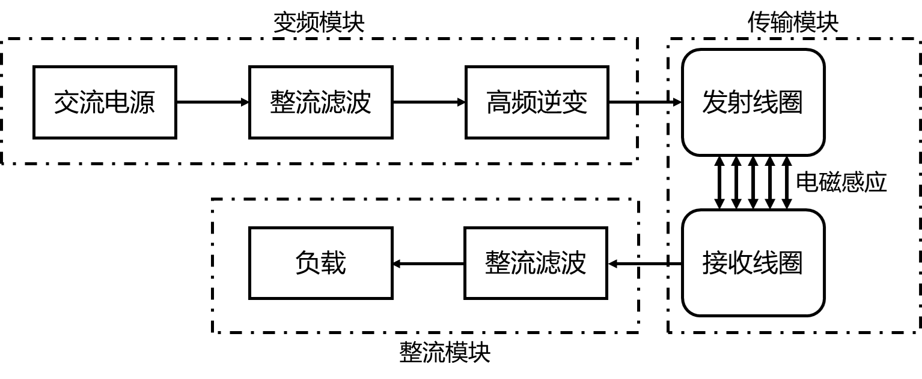
图1.3 电磁感应式无线输电系统框图

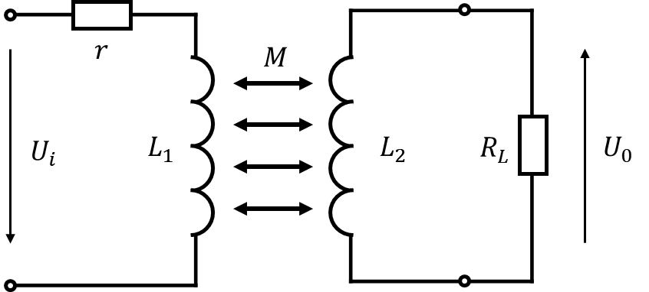
图1.4 电磁感应式无线输电原理图
磁耦合谐振式（MCR-WPT）也叫磁共振耦合（CMRS-WPT），主要是利用发射线圈与接收线圈在系统本征频率下发生强耦合现象来实现电能的高效传输^{[3]}。发射线圈和接受线圈分别是一个相对独立的自振系统，在各自的有线电路中拥有对应的固有频率，通过调节发射频率使发射端以固有频率振荡，其产生的不是弥漫的普通电磁波，而是一种非辐射磁场，若接收端的固有频率与发射端相同，两个部分发生强共振，随着每一次共振，能量逐渐累积。这是一种近磁场的强耦合状态，在这种状态下传输损耗减小，能量传输效率提高，而对于非共振物体来说，电能无法传输，因此可以越过传输通道上某些材料和金属障碍物的影响。这种非辐射电磁场的范围有限，要求发射端与接收端在感应线圈半径的8倍距离之内。磁耦合谐振式系统框图如图1.5所示，主要包括交流电源、整流滤波、高频逆变、阻抗匹配、发射和接收线圈、整流器和负载，图1.6为相应的电路原理图。
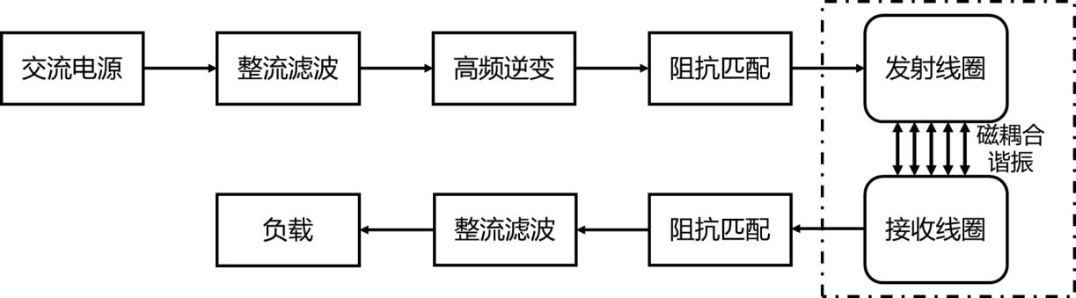
图1.5 磁耦合谐振式无线输电系统框图

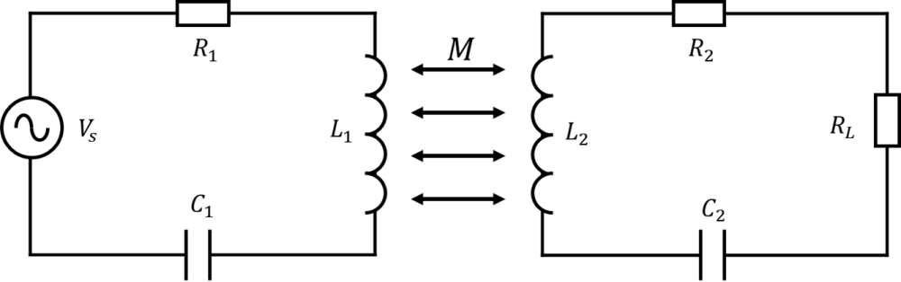
图1.6 磁耦合谐振式无线输电原理图
电磁辐射式无线输电主要涵盖微波无线输电与激光无线输电两种形式。微波电能传输技术（MPT）通过能量转换装置将电能转变为微波，经发射天线定向发送，并由接收装置完成电能接收与整流。由于微波与激光的波长较短、方向性强、波束发散角小，可实现电能的远距离输送，特别适用于传输距离远、容量大的应用场景，如将空间太阳能电站获取的能量传回地面，或为平流层飞艇、轨道卫星提供持续供电。因为微波在空间传播过程中散射损耗较大，系统整体效率偏低，但其传输距离优势明显。图1.7给出了微波无线输电系统的结构框图。基于飞秒激光的无线输电技术（LPT）利用超强超快激光在大气中传输时产生的非线性效应，使空气分子发生电离，进而形成长度可达十余公里的等离子体通道，该通道内产生的大量电子可作为载流子，实现电能的定向传输，相当于在空气中构筑了一条“虚拟导线”。该技术有望实现数十公里级别的高效无线输电，适用于地面大功率电能输送场景。
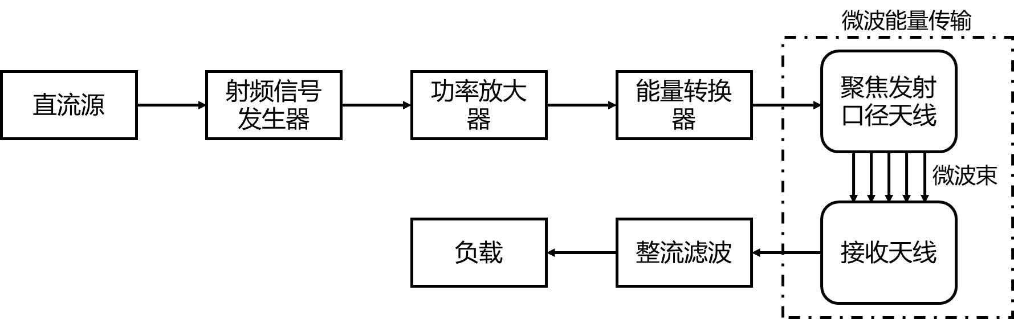
图1.7 微波无线输电系统框图
除上述三种主要技术外，还有电场耦合式无线输电技术。电场耦合式无线输电技术通过电场实现电能传输，具有电磁兼容性好、耦合机构灵活等优点，但其传输功率较小且工作频率高，可能对人体存在一定危害，多用于短距离小功率的近场传输。此外，超声波耦合无线输电利用声电转换原理实现电能的传输，在特定介质中具有穿透性强、无电磁干扰等多重优点，适用于海下电能传输。
三种主要无线输电技术都有各自的优点和缺点，可以服务于不同的应用场景，如表1所示。电磁感应适用于短距离大功率的传输，技术成熟，已经实现商业化应用；磁耦合谐
振适用于中距离传输，对线圈对准要求较低，是当前研究的热点；电磁辐射式适用于远距离传输，在空间太阳能电站等领域具有广阔的前景。本研究聚焦于磁耦合谐振式无线输电技术，旨在构建一套面向物理教学的低成本可演示的实验模块，使学生能够在动手实践中直观理解电磁感应和谐振耦合等抽象的物理概念，培养工程思维与创新能力。
表1 几种主要无线输电技术比较^{[6]}
技术 | 电磁感应 | 磁共振 | 微波 | 激光 | 电场耦合
原理 | 电磁感应定律  二次电/磁转换 | 收发端同频共振  二次电/磁转换 | 二次波/电转换 | 二次电/光转换 | 二次电/光转换
传输功率 | 数W-2kW | 数W-数百kW | $\text{>}$100mW | 百kW级 | $\text{<}$10W
传输距离 | $\text{<}$5cm | 5m | $>$10m | $>$100m | 最大数cm
转换效率 | 70% | 50% | 1.6% | 25% | 70%-80%
传能频率 | 100-205kHz（Qi）  277-357kHz（PMA） | 6.78MHz（Rezence）  13.56MHz（intel）  27.09MHz（Eurobalise） | 数百MHz -数GHz |  | 560.7kHz
通信频率 | 同传能 | 2. 4GHz ISM  4. 234MHz  （Eurobalise）
优点 | 转换效率高 | 充电距离较远 | 可随时随地充电 | 充电距离远，功率大 | 效率较高，位置可以不固定，发热低
缺点 | 需要辨识系统，  且需屏蔽 | 安全问题，调频技术难，高Q值线圈难制 | 转换时间长，效率极低，浪费严重 | 障碍物限制光线，高强度激光危险 | 体积大，传输距离近/功率小
标准名称 | Qi | Rezence /Qi
代表厂商 | Powermat | Witricity | Powercast | Lasermotive | Murata

1.3 本文主要工作
无线输电技术作为近年来的研究热点，在消费电子、医疗器械、电动汽车等领域展现出广阔的应用前景。然而，现有研究多聚焦于技术层面的效率优化与工程应用，将其转化
为教学资源的探索相对不足。基于此，本文以磁耦合谐振式无线输电技术为核心，开展从理论分析、硬件构建到教学应用的全过程研究，主要工作包括以下几个方面：
（1）系统梳理无线输电技术的发展历程与国内外研究现状，对电磁感应式、磁耦合谐振式和电磁辐射式三种主要技术进行了解和对比，明确磁耦合谐振式技术在中距离传输中的优势及其作为教学载体的适宜性。
（2）从法拉第电磁感应定律出发，建立互感理论模型，推导谐振状态下系统输出功率和传输效率的数学表达式，分析互感、品质因数、频率分裂等关键参数对传输性能的影响规律，为后续硬件设计奠定理论基础。
（3）采用模块化设计思路，构建一套面向物理教学的磁耦合谐振式无线输电系统。将系统划分为信号源、谐振匹配、收发线圈、整流滤波和负载五个独立模块，结合高中生认知水平，选用基于XKT-001专用芯片的成品模块作为信号源，采用平面螺旋式非对称线圈结构，完成系统硬件设计。
（4）利用搭建的硬件系统，测试距离、水平偏移、角度偏移和介质等因素对传输性能的影响，获得实验数据并分析其变化规律，验证理论模型的正确性，为教学提供丰富的探究素材。
（5）基于前述工作，针对高中生设计融合STEAM教育理念的校本课程方案，帮助学生整合教材中分散的电磁学知识；针对大学生提出模块化案例教学思路，根据不同专业背景灵活选取相应模块进行深入讲解，体现无线输电系统作为跨学科工程案例的教学价值。
本文的研究工作将前沿技术转化为可操作的教学资源，为物理实验教学改革提供有益探索，也为新工科背景下跨学科的人才培养提供实践载体。

2.无线输电的基本原理

2.1 法拉第电磁感应定律
法拉第电磁感应定律是无线输电技术的物理学基础，揭示了变化磁场产生电场的本质规律。该定律是英国物理学家迈克尔·法拉第在1831年发现的，标志着人类对电磁现象的认识从静电静磁时代进入电磁感应时代。
法拉第电磁感应定律内容为当穿过闭合回路所围面积的磁通量发生变化时，回路中会产生感应电动势，感应电动势的大小与穿过该回路的磁通量对时间的变化率成正比。这一规律用数学表达式描述为
$\text{ε=−n}\frac{\text{∆Φ}}{\text{∆t}}$ （1）
其中$\text{ε}$为感应电动势（单位：伏特，V），$\text{n}$为线圈匝数，$∆Φ$为磁通量的变化量（单位：韦伯，Wb），$∆t$为磁通量变化所用的时间（单位：秒，s），负号表示感应电动势方向遵循楞次定律，即感应电流产生的磁场总是阻碍磁通量的变化。

2.2 互感理论模型
互感理论从电路角度出发，通过建立等效电路模型来描述发射线圈与接收线圈之间的能量传递关系,能够直观反映系统各物理参数对传输性能的影响。

2.2.1 互感的基本概念
互感是描述两个线圈之间磁耦合程度的物理量。电路图如图2.1所示，当线圈1中通过交变电流$i_{1}$时，其产生的部分交变磁场穿过线圈2，在线圈2中感应出电动势。互感$M$定义为线圈2的感应电动势与线圈1电流变化率的比值，表达式为
${\text{ε}}_{\text{2}}\text{=−}\text{M}\frac{\text{d}{\text{i}}_{\text{1}}}{\text{dt}}$ （2）
互感的数值取决于两线圈的几何尺寸、相对位置、匝数以及周围介质的磁导率。对于两平行同轴的空心线圈（距离D远大于线圈半径时），互感可近似计算为^{[8]}
$\text{M}\text{=}\text{k}\sqrt{{\text{L}}_{\text{1}}{\text{L}}_{\text{2}}}\text{=}\frac{\text{π}{\text{μ}}_{\text{0}}{\text{r}}_{\text{1}}^{\text{2}}{\text{r}}_{\text{2}}^{\text{2}}{\text{N}}_{\text{1}}{\text{N}}_{\text{2}}}{\text{2}{\text{D}}^{\text{3}}}$ （3）
式中，${\text{μ}}_{\text{0}}$为真空磁导率，${\text{r}}_{\text{1}}$、${\text{r}}_{\text{2}}$分别为发射线圈和接收线圈半径，${\text{N}}_{\text{1}}$、${\text{N}}_{\text{2}}$为两线圈匝数，$\text{D}$为两线圈之间的距离。$\text{k}$为两线圈的耦合系数，用来描述两线圈间磁耦合的强弱，耦合系数的取值范围为$\text{0≤}\text{k}\text{≤1}$，$\text{k}\text{=0}$表示无耦合，$\text{k}\text{=1}$表示全耦合。式子表明互感$\text{M}$受线圈匝数、半径及传输距离的影响，选择合适的线圈参数可使系统在特定距离下获得最佳传输性能。
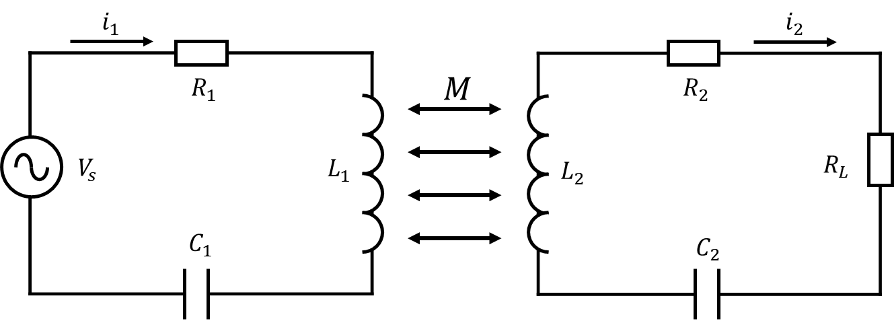
图2.1 磁耦合谐振式电路原理图

2.2.2 两线圈系统的等效电路模型
磁耦合谐振式无线输电系统的两线圈等效电路如图2.1所示。该模型由发射回路和接收回路两部分组成，发射回路包含高频电源${\text{V}}_{\text{s}}$、发射线圈电感${\text{L}}_{\text{1}}$、串联谐振电容${\text{C}}_{\text{1}}$及线圈在高频下的等效电阻${\text{R}}_{\text{1}}$；接收回路包含接收线圈电感${\text{L}}_{\text{2}}$、串联谐振电容${\text{C}}_{\text{2}}$、线圈等效电阻${\text{R}}_{\text{2}}$及负载电阻${\text{R}}_{\text{L}}$，两线圈间的互感用$\text{M}$表示。
根据基尔霍夫电压定律KVL，可列出系统的回路方程^{[7]}：
$\left[\begin{matrix}{\text{V}}_{\text{s}} \\ \text{0}\end{matrix}\right]\text{=}\left[\begin{matrix}{\text{R}}_{\text{1}}\text{+}\text{j}\text{(}\text{ω}{\text{L}}_{\text{1}}\text{−}\frac{\text{1}}{\text{ω}{\text{C}}_{\text{1}}}\text{)} & \text{−}\text{jωM} \\ \text{−}\text{jωM} & {\text{R}}_{\text{1}}\text{+}{\text{R}}_{\text{L}}\text{+}\text{j}\text{(}\text{ω}{\text{L}}_{\text{2}}\text{−}\frac{\text{1}}{\text{ω}{\text{C}}_{\text{2}}}\text{)}\end{matrix}\right]\left[\begin{matrix}{\text{i}}_{\text{1}} \\ {\text{i}}_{\text{2}}\end{matrix}\right]$ （4）
定义发射回路和接收回路的阻抗分别为：
${\text{Z}}_{\text{1}}\text{=}{\text{R}}_{\text{1}}\text{+}\text{j}\text{(}\text{ω}{\text{L}}_{\text{1}}\text{−}\frac{\text{1}}{\text{ω}{\text{C}}_{\text{1}}}\text{)}$ （5）
${\text{Z}}_{\text{2}}\text{=}{\text{R}}_{\text{2}}\text{+}{\text{R}}_{\text{L}}\text{+}\text{j}\text{(}\text{ω}{\text{L}}_{\text{2}}\text{−}\frac{\text{1}}{\text{ω}{\text{C}}_{\text{2}}}\text{)}$ （6）
将(5)(6)入(4)式，解出两回路电流为：
$\left[\begin{matrix}{\text{i}}_{\text{1}} \\ {\text{i}}_{\text{2}}\end{matrix}\right]\text{=}\frac{\text{1}}{{\text{Z}}_{\text{1}}{\text{Z}}_{\text{2}}\text{+}{\text{(}\text{ωM}\text{)}}^{\text{2}}}\left[\begin{matrix}{\text{Z}}_{\text{2}} & \text{jωM} \\ \text{jωM} & {\text{Z}}_{\text{1}}\end{matrix}\right]\left[\begin{matrix}{\text{V}}_{\text{s}} \\ \text{0}\end{matrix}\right]$ （7）
则发射回路的输入功率${\text{P}}_{\text{in}}$为
${\text{P}}_{\text{in}}\text{=}{\text{V}}_{\text{s}}{\text{i}}_{\text{1}}\text{=}\frac{\left|{\text{Z}}_{\text{2}}\right|{\text{V}}_{\text{s}}^{\text{2}}}{{\text{Z}}_{\text{1}}{\text{Z}}_{\text{2}}\text{+}{\text{(}\text{ωM}\text{)}}^{\text{2}}}$ （8）
接收回路上${\text{R}}_{\text{L}}$的功率，即输出功率${\text{P}}_{\text{out}}$为
${\text{P}}_{\text{out}}\text{=}{\text{i}}_{\text{2}}^{\text{2}}{\text{R}}_{\text{L}}\text{=}\frac{{\text{(}\text{ωM}\text{)}}^{\text{2}}{\text{V}}_{\text{s}}^{\text{2}}{\text{R}}_{\text{L}}}{{\left|{\text{Z}}_{\text{1}}{\text{Z}}_{\text{2}}\text{+}{\text{(}\text{ωM}\text{)}}^{\text{2}}\right|}^{\text{2}}}$ （9）
传输效率为
$\text{η}\text{=}\frac{{\text{P}}_{\text{out}}}{{\text{P}}_{\text{in}}}\text{=}\frac{{\text{(}\text{ωM}\text{)}}^{\text{2}}{\text{R}}_{\text{L}}}{\left|{\text{Z}}_{\text{2}}\right|\text{∙}\left|{\text{Z}}_{\text{1}}{\text{Z}}_{\text{2}}\text{+}{\text{(}\text{ωM}\text{)}}^{\text{2}}\right|}\text{×100\%}$ （10）

2.2.3 谐振状态下的传输特性
当系统工作频率$\text{ω}$等于发射回路和接收回路的固有频率${\text{ω}}_{\text{0}}$（发射回路和接收回路的固有频率相同）时，电路发生谐振，此时电抗部分为零，即
$\text{ω}{\text{L}}_{\text{1}}\text{−}\frac{\text{1}}{\text{ω}{\text{C}}_{\text{1}}}\text{=0}$ （11）
$\text{ω}{\text{L}}_{\text{2}}\text{−}\frac{\text{1}}{\text{ω}{\text{C}}_{\text{2}}}\text{=0}$ （12）
谐振频率由电感和电容共同决定，即
${\text{f}}_{\text{0}}\text{=}\frac{{\text{ω}}_{\text{0}}}{\text{2}\text{π}}\text{=}\frac{\text{1}}{\text{2}\text{π}\sqrt{\text{LC}}}$ （13）
在谐振状态下，${\text{Z}}_{\text{1}}\text{=}{\text{R}}_{\text{1}}$，${\text{Z}}_{\text{2}}\text{=}{\text{R}}_{\text{2}}\text{+}{\text{R}}_{\text{L}}$，代入（8）（9）得系统的输入功率${\text{P}}_{\text{in}}$和输出功率${\text{P}}_{\text{out}}$分别为
${\text{P}}_{\text{in}}\text{=}\frac{\text{(}{\text{R}}_{\text{2}}\text{+}{\text{R}}_{\text{L}}\text{)}{\text{V}}_{\text{s}}^{\text{2}}}{{\text{R}}_{\text{1}}\text{(}{\text{R}}_{\text{2}}\text{+}{\text{R}}_{\text{L}}\text{)+}{\text{(}{\text{ω}}_{\text{0}}\text{M}\text{)}}^{\text{2}}}$ （14）
${\text{P}}_{\text{out}}\text{=}\frac{{\text{(}\text{ωM}\text{)}}^{\text{2}}{\text{V}}_{\text{s}}^{\text{2}}{\text{R}}_{\text{L}}}{{\left[{\text{R}}_{\text{1}}\text{(}{\text{R}}_{\text{2}}\text{+}{\text{R}}_{\text{L}}\text{)+}{\text{(}{\text{ω}}_{\text{0}}\text{M}\text{)}}^{\text{2}}\right]}^{\text{2}}}$ （15）
系统的传输效率为
$\text{η}\text{=}\frac{{\text{P}}_{\text{out}}}{{\text{P}}_{\text{in}}}\text{=}\frac{{\text{(}{\text{ω}}_{\text{0}}\text{M}\text{)}}^{\text{2}}{\text{R}}_{\text{L}}}{\text{(}{\text{R}}_{\text{2}}\text{+}{\text{R}}_{\text{L}}\text{)}\left[{\text{R}}_{\text{1}}\text{(}{\text{R}}_{\text{2}}\text{+}{\text{R}}_{\text{L}}\text{)+}{\text{(}{\text{ω}}_{\text{0}}\text{M}\text{)}}^{\text{2}}\right]}\text{×100\%}$ （16）
从效率表达式可以看出，传输效率与互感$\text{M}$、谐振频率${\text{ω}}_{\text{0}}$、线圈电阻${\text{R}}_{\text{1}}$、${\text{R}}_{\text{2}}$及负载电阻${\text{R}}_{\text{L}}$密切相关。通过传输效率一般表达式（10）和谐振表达式（16）的对比，可以看出谐振状态时，系统的传输效率最高。

2.2.4 互感对输出功率的影响
假设系统除了互感$\text{M}$之外的其他参数确定，同时系统处于谐振状态，由输出功率表达式可求导分析${\text{P}}_{\text{out}}$随$\text{M}$的变化规律为
$\frac{\text{d}{\text{P}}_{\text{out}}}{\text{dM}}\text{=}\frac{\text{2}{\text{ω}}_{\text{0}}^{\text{2}}\text{M}{\text{V}}_{\text{s}}^{\text{2}}{\text{R}}_{\text{L}}\left[{\text{R}}_{\text{1}}^{\text{2}}{\text{(}{\text{R}}_{\text{2}}\text{+}{\text{R}}_{\text{L}}\text{)}}^{\text{2}}\text{−}{{\text{(}\text{ω}}_{\text{0}}\text{M}\text{)}}^{\text{4}}\right]}{{\left[{\text{R}}_{\text{1}}\text{(}{\text{R}}_{\text{2}}\text{+}{\text{R}}_{\text{L}}\text{)+}{\text{(}{\text{ω}}_{\text{0}}\text{M}\text{)}}^{\text{2}}\right]}^{\text{4}}}$ （17）
当$\text{M}\text{=0}$时，$P_{out}$取得最小值；当$\text{M}\text{=}\sqrt{{\text{R}}_{\text{1}}\text{(}{\text{R}}_{\text{2}}\text{+}{\text{R}}_{\text{L}}\text{)}}\text{/}{\text{ω}}_{\text{0}}$时，${\text{P}}_{\text{out}}$取得最大值。互感对输出功率的影响如图2.2所示，从图中可以看出，输出功率存在一个饱和值，其对应的互感值为极值点。互感从零到极值点时，${\text{P}}_{\text{out}}$随$\text{M}$的增大而增加，在实际工作系统中，即对应线圈匝数增加或者线圈半径增大，亦或者两线圈之间的距离减小，系统的输出功率不断增加；当互感值继续增大时，随着线圈匝数的增加或者半径的增大，大量的能量损耗在传输路径上，输出功率减小。
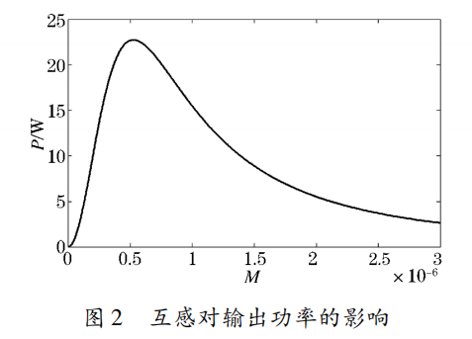
图2.2 互感对输出功率的影响^{[7]}

2.2.5 互感对传输效率的影响
谐振状态下$\text{η}$的表达式为公式（16），则互感对传输效率的影响如图2.3所示，当$\text{M}\text{=0}$时，$\text{η}$为最小值；当$\text{M}$在一定范围内增加时，$\text{η}$不断提高，当$\text{M}$足够大时，传输效率$\text{η}$趋于极值。
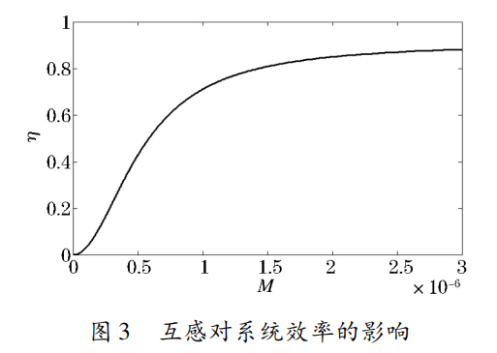
图2.3 互感对传输效率的影响^{[7]}

2.2.6 品质因数
品质因数$\text{Q}$是衡量谐振电路性能的重要参数，定义为谐振时电路中储存的能量与每个周期内消耗的能量之比。对于串联谐振电路，品质因数可表示为
$\text{Q}\text{=}\frac{{\text{ω}}_{\text{0}}\text{L}}{\text{R}}\text{=}\frac{\text{1}}{\text{R}}\sqrt{\frac{\text{L}}{\text{C}}}$ （18）
品质因数越高，表明电路的能量存储能力越强，谐振曲线越尖锐，频率选择性越好。在无线输电系统中，高$\text{Q}$值系统能够在谐振状态下有效积累磁场能量，有利于提高传输效率。$\text{Q}$值过高也会使系统对频率偏移更加敏感，容易受到外界干扰。
发射端和接收端的品质因数分别为
${\text{Q}}_{\text{1}}\text{=}\frac{{\text{ω}}_{\text{1}}{\text{L}}_{\text{1}}}{{\text{R}}_{\text{1}}}$ （19）
${\text{Q}}_{\text{2}}\text{=}\frac{{\text{ω}}_{\text{2}}{\text{L}}_{\text{2}}}{{\text{R}}_{\text{2}}\text{+}{\text{R}}_{\text{L}}}$ （20）
则系统的传输效率为
$\text{η}\text{=}\frac{{\text{R}}_{\text{L}}}{{{\text{R}}_{\text{2}}\text{+}\text{R}}_{\text{L}}}\text{∙}\frac{{\text{Q}}_{\text{1}}{\text{Q}}_{\text{2}}{\text{k}}^{\text{2}}}{\text{1+}{\text{Q}}_{\text{1}}{\text{Q}}_{\text{2}}{\text{k}}^{\text{2}}}\text{×100\%}$ （21）
式子表明传输效率受到耦合系数、品质因数以及负载的影响，根据这个公式可以优化线圈参数以获得更高的传输性能^{[11]}。

2.2.7 频率分裂现象
在磁耦合谐振式无线输电系统中，当两线圈距离过近（即耦合过强）时，系统会出现频率分裂现象：原本单一的谐振频率分裂成两个不同的频率，导致在原始谐振频率处的传输效率反而下降^{[9]}。

2.3 本章小结
本章从法拉第电磁感应定律出发，表明了变化磁场产生电场的物理本质是无线输电技术的理论基础。在此基础上，引入互感理论，建立了磁耦合谐振式无线输电系统的两线圈等效电路模型，推导了谐振状态下系统输出功率和传输效率的数学表达式，分析了互感、品质因数、频率分裂等因素对传输性能的影响。研究表明，系统在谐振状态时传输效率最高，输出功率存在最佳互感值，品质因数越高越有利于能量积累，而过强的耦合会导致频率分裂现象。本章的理论分析为后续系统的硬件设计和参数测试提供了理论指导。

3.无线输电模块的硬件设计

3.1 总体设计方案
本研究旨在构建一套面向物理教学的模块化磁耦合谐振无线输电系统，尽可能满足简易性、可理解性与可重复实现性，力求在最小化电路复杂度的前提下，完整呈现无线输电的核心物理过程，使学生能够直观观察并理解电磁感应、谐振耦合等抽象概念，更进阶可达到动手操作亲自构建无线输电系统的程度。
磁耦合谐振无线输电系统如图3.1所示，根据功能模块化可划分为五个主要部分：（1）信号源模块，负责产生高频激励信号；（2）谐振匹配模块，与收发线圈共同构成能量转换与谐振耦合的核心单元；（3）发射线圈和接收线圈，进行能量无线传输；（4）整流电路模块，将接收端接收的高频交流电转换为直流电；（5）负载，作为能量最终消耗与效果展示的终端。
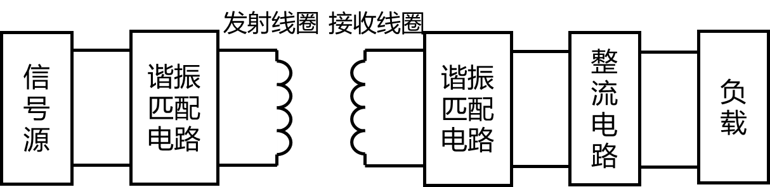
图3.1 磁耦合谐振原理示意图

3.2 模块化设计

3.2.1 信号源
信号源模块是无线输电系统的能量源头，核心功能是产生具有所需频率的高频交流电，为发射线圈提供交变激励，一般包括AC$\text{→}$DC（将交流市电转化为直流电，即整流过程）和DC$\text{→}$AC（将直流电转换为高频交流电，即逆变过程）这两个过程，在磁耦合谐振式无线输电系统中，逆变后的频率需与收发线圈的固有频率保持一致以确保系统工作在谐振状态，从而实现高效能量传输。基于教学演示和实践的定位，信号源的设计应兼顾原理清晰、实现简便和成本可控的原则。信号源模块的整流过程不是主要研究部分，不展开分析，可以在市面上购买能够产生对应直流电压的电源适配器，或者可调节的直流电源即可。目前常用的电流逆变方案主要有三类：基于函数信号发生器的直接激励方案、基于振荡电路的信号源方案以及基于专用芯片的信号源方案。各类方案的特点对比如表2所示。
（1）函数信号发生器是一种能够输出多种波形（正弦波、方波、三角波）且频率连续可调的通用实验仪器。在教学实验中直接采用函数信号发生器作为信号源，具有显著的优点：无需先整流，减少电路的复杂性；无需自行搭建振荡电路，避免了电路调试的复杂性；频率调节范围宽且精度高，便于观察谐振频率对传输效率的影响；输出波形纯净，有利于分析系统的工作原理。该方案特别适合用于基础原理验证性实验，学生可以直接观察频率变化对传输效果的影响，直观理解谐振条件。但函数信号发生器方案存在成本较高、不方便集成于便携模块的缺点，因此更适合在实验室教学场景中使用，或作为模块调试阶段的辅助工具。
（2）基于NE555芯片的多谐振荡器是一种应用广泛的通用集成电路，电源电压范围宽（4.5-16V），只需外接几个简单元器件即可构成多谐振荡器，产生特定频率的方波信号（PWM波）。利用NE555时基电路产生PWM信号，在此基础上加入电位计，能产生可调宽频PWM波，价格便宜，设计简单，稳定可靠，非常适合教学演示和初步实验探究。其局限性在于输出波形为方波，谐波含量较高，可能对系统的电磁兼容性产生一定影响^{[13][14]}。
（3）Royer振荡电路是一种经典的自激推挽振荡电路，由一对推挽工作的晶体管和一个具有矩形磁滞回线的磁芯变压器组成，通电后能自动产生振荡，自激振荡的频率由铁芯和外围电容决定^{[12]}。该电路的优点是结构简单，只需要一个变压器、两个三极管、几个电阻电容就能工作，原理直观，成本低廉，且不需要外部控制信号即可起振，输出功率较大，适合驱动中功率负载。但Royer电路的工作频率受磁芯特性影响较大，调节不如NE555电路灵活，且需要绕制带中心抽头的变压器，制作难度略高。
（4）专用芯片。随着无线输电技术的商业化发展，市面上出现了多种专用无线充电发射芯片，如XKT-001、XKT-412等。这类芯片内部集成了振荡器、驱动电路、保护功能以及频率跟踪等功能，只需外接少量元件即可构成完整的发射端信号源，具有集成度高、可靠性好、体积小等优点。采用专用芯片方案可以大幅降低电路搭建难度，适合作为成品模块或学生实验的参考方案。但专用芯片内部电路往往较为复杂，不利于学生理解电路内部原理，且成本相对分立元件方案来说略高。
表2 不同信号源方案对比
方案类型 | 核心构成 | 优点 | 缺点 | 适用场景
函数信号发生器 | 任意波形发生器 | 频率精度高、波形纯净、无需搭建电路 | 成本高、不便集成、需独立仪器 | 实验室基础原理验证、模块调试
NE555振荡电路 | NE555 + RC网络 | 电路简单、成本低、频率可调、元件易得 | 输出方波谐波多、频率稳定性一般 | 教学演示、学生自主搭建实验
Royer振荡电路 | 推挽晶体管+磁芯变压器 | 自激振荡、输出功率大、无需外部驱动 | 频率调节不便、需绕制变压器 | 中等功率传输、固定频率应用
专用芯片方案 | 例如XKT系列芯片 | 集成度高、可靠性好、体积小 | 成本略高、原理不透明、灵活性差 | 成品模块开发、学生实验
振荡电路输出的信号通常功率较小，不足以直接驱动发射线圈产生足够强的磁场，有些无线输电系统会在振荡电路（逆变电路）后级加入功率放大电路，高频功率放大器一般以三级管或MOS管为基础进行不同性能的功率放大器设计，如IRF840、IRF540、S8050等型号^{[13][14]}。
本研究的教学对象主要是高中生，学生在现阶段尚未接触学习整流逆变等电路知识，对高频电路的分析与搭建能力有限。若采用分立元件方案（如NE555振荡电路），学生虽然能通过搭建过程直观感受电路工作，但需额外讲解整流逆变的实现原理、功率放大电路、阻抗匹配等内容，容易偏离高中物理教学的核心目标——理解电磁感应现象及其影响因素。而采用函数信号发生器方案则需要配备独立仪器，有些地方的高中学校并未配备太多信号发生器，不利于课堂演示与学生动手实践。
基于上述考虑，本模块选择市场上的专用芯片成品模块作为信号源，采用的发射电路是XKT-001无线充电专用芯片，具有自动适应供电电压调节、自动频率锁定、自动负载检测、自动功率控制等特点，工作电压范围宽（12-48V），工作频率可达1MHz，能够高效实现电磁能量转换。
在教学中，教师可借助原理框图向学生说明信号源的整体功能——将直流电转换为与发射线圈谐振频率一致的高频交流电，而不必深入芯片内部的复杂电路细节，从而将学生的注意力聚焦于LC谐振、线圈耦合、传输距离与效率的关系等核心物理概念。此外，该模块具有体积小、工作稳定、成本适中等优点，便于制作成便携式演示装置，适合在高中物理课堂中推广使用。当前市场上存在多种成熟的无线输电专用芯片及配套模（例如XKT系列无线充电芯片）以及集成了逆变电路的集成模块（如全桥驱动芯片IR2110搭配MOSFET的功率模块），教师和学生可根据实际需求和教学侧重点按需选购，进一步降低硬件搭建的技术门槛。这种“模块化集成”的思路，既保留了物理原理的可视化呈现，又避免了繁琐的底层电路调试，有助于学生在有限的课时内快速体验前沿科技的魅力，符合新工科背景下“理论与实践融合”的教学理念。

3.2.2 谐振匹配电路
谐振匹配电路也称为补偿电路，是磁耦合谐振式无线输电系统的核心组成部分，其作用是通过在发射线圈和接收线圈两端接入适当的电容，使回路工作在谐振状态，从而抵消线圈自身的感抗，提高系统的传输功率和效率。在磁耦合谐振式无线输电系统中，发射线圈和接收线圈均为感性元件，其感抗随工作频率升高而增大，若不加补偿，回路中将存在大量无功功率，导致系统功率因数降低，传输效率下降，通过在线圈两端串联或并联谐振电容，可使回路在特定频率下发生谐振，此时感抗与容抗相互抵消，回路呈现纯电阻性，电流与电压同相位，线圈中电流显著增加，磁场强度增大，从而提高接收端的感应电压和输出功率，实现能量的高效传输。谐振频率由线圈电感和补偿电容共同决定，根据公式（13），若电感和谐振频率确定，可以计算出线圈对应的补偿电容值，即
$\text{C}\text{=}\frac{\text{1}}{\text{4}{\text{π}}^{\text{2}}{\text{f}}^{\text{2}}\text{L}}$ （22）
根据电容与线圈连接方式的不同，谐振补偿电路主要分为四种基本拓扑结构：串-串（S-S）、串-并（S-P）、并-串（P-S）和并-并（P-P），如图3.2所示。
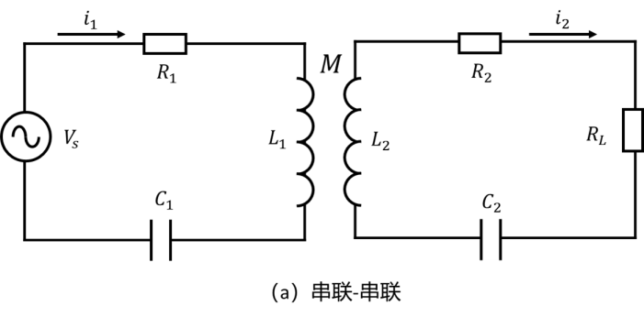 | 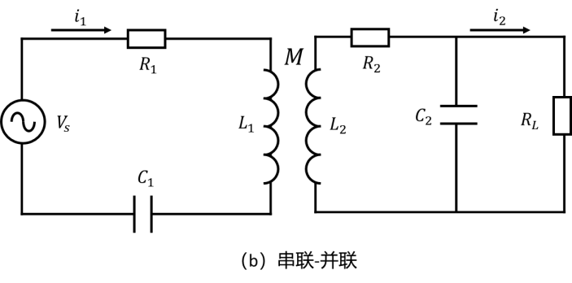
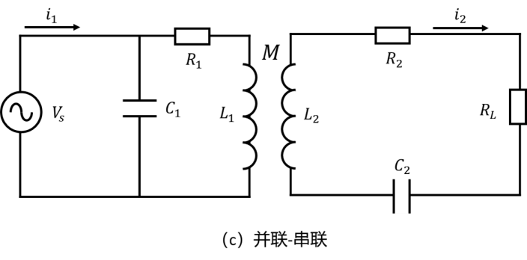 | 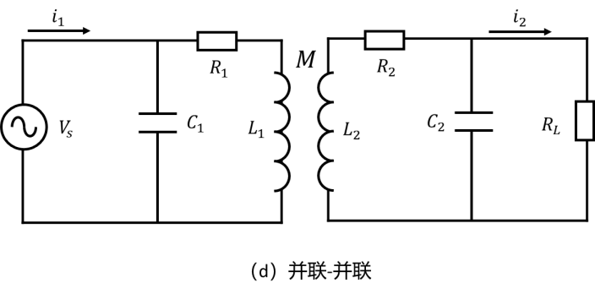
图3.2 四种拓扑结构基本电路图
经过综合考虑和参考其他研究^{[7][8][15][16][17]}，后面测试电路中的谐振匹配选择P-P拓扑结构，具有原理清晰、稳定性好、在小功率负载以及在纯电阻负载的电路中性能优、易于实现等优点。要注意选择高频特性好、寄生参数小、稳定性高的电容元器件，比如陶瓷电容、云母电容、CBB电容等，慎用普通电解电容。

3.2.3 发射线圈与接收线圈
发射线圈与接收线圈是磁耦合谐振式无线输电系统中实现能量转换的核心部件，其作用是将高频交流电转换为交变磁场，再将交变磁场重新转换为电能。线圈的参数设计直接决定了系统的谐振频率、耦合强度以及传输效率，是模块构建的关键环节。
线圈导线的选择需综合考虑导电性能、高频特性和绕制便利性。目前研究中普遍采用漆包铜线或塑包铜线作为线圈材料，原因在于铜具有较高的电导率，能够降低线圈的欧姆损耗，且成本低、易获取^{[7][14]}。
对于线圈的绕制方式，常用的有两种，圆柱螺旋式（螺线管）和平面螺旋式两种^{[18]}。在圆柱螺旋式中线圈沿轴向绕制，具有较高的品质因数和较强的轴向磁场，适用于需要定向传输的场合。平面螺旋式线圈呈扁平盘状（形似蚊香圈），轴向尺寸小，方便集成于薄型设备中，但其磁场分布较为分散。两种绕制方式的比较如表3所示。
综合考虑教学演示模块的构建便利性和磁场传输效果，本模块选择平面螺旋式线圈，实物如图3.3所示，选用直径为1mm的漆包线或1.5mm的塑包铜线绕制而成，用RLC测量仪可直接测得线圈的电感值和阻值，避免通过复杂公式来计算电感，测得电感并且确认电路的工作频率后即可通过谐振频率公式分别计算出发射端和接收端的补偿电容，使两端的谐振频率相同。研究表明，在一定范围内增加线圈匝数或增大线圈半径可以增加系统的互感，提高系统的传输性能，并且接收线圈半径较小的不对称线圈结构可以有效地抑制频率分裂。因此收发线圈模块采用半径较小接收线圈的非对称线圈结构，使近距离传输时达到较高的传输功率^{[11]}。
表3 两种绕线方式的对比
特性维度 | 圆柱螺旋式线圈 (螺线管) | 平面螺旋式线圈
结构特性 | 导线绕制成圆柱形，通常有多层 | 导线平铺在同一平面上，呈螺旋形（单层或多层）
优点 | 耦合能力强：在同轴对齐时，可获得很高的耦合系数，尤其适合中短距离；高电感  量：相同匝数和线径下，能获得更大的电感量，利于降低谐振频率；磁场方向集中：磁场主要沿圆柱轴线方向，方向性强。 | 结构扁平：易于集成到设备外壳、桌面、充电垫中，集成度高；抗水平偏移能力相  对较好：磁场分布较广，对水平方向的错位容忍度稍高；制造相对简单：绕制工艺简单，更适合批量生产；散热较好：通常为单层，散热面积大。
缺点 | 体积大、笨重：占据立体空间，不利于设备轻薄化集成；方向性要求苛刻：对轴向对齐非常敏感，径向（水平）偏移会导致耦合急剧下降；绕制工艺较复杂：多层绕制需保证整齐。 | 耦合距离有限：磁场在垂直方向衰减快，有效传输距离通常较短；电感量相对较小：需要更多匝数或更大半径才能达到相同电感量；对垂直距离敏感：距离稍微增加，效率下降明显。
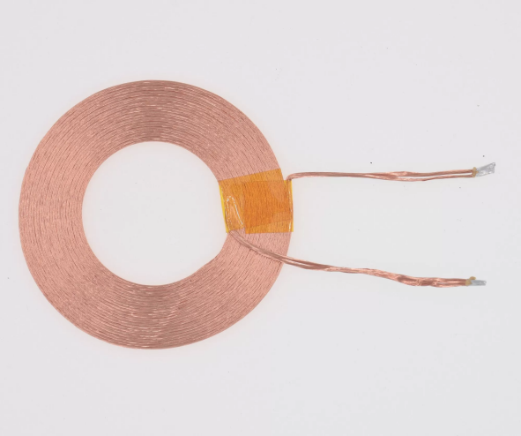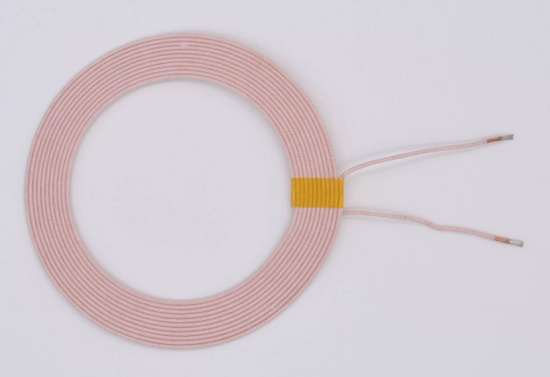
图3.3 收发线圈实物图
综合上述三个模块，设计如图3.4所示的发射电路
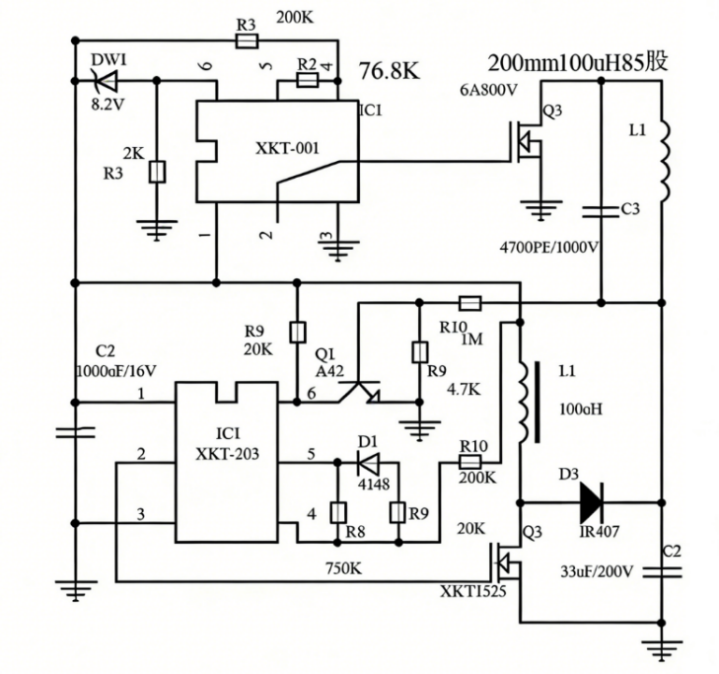
图3.4 发射电路图

3.2.4 整流滤波电路
整流滤波模块是磁耦合谐振式无线输电系统接收端的关键组成部分，其作用是将接收线圈感应出的高频交流电转换为可供负载使用的稳定直流电。接收线圈从空间磁场中获取的能量为高频交流形式，而绝大多数负载（如LED指示灯、电池充电电路、小型用电器）需要直流供电，因此必须经过整流滤波处理。
整流电路利用二极管的单向导电特性，将交流电转换为单向脉动直流电。根据二极管连接方式的不同，整流电路可分为半波整流和全波整流两种基本形式。半波整流仅利用交流电的正半周或负半周，电路简单但效率较低，输出脉动较大。全波整流则可同时利用交流电的正负半周，输出脉动较小，能量利用率高。在无线输电系统中，最常采用的是桥式全波整流电路。该电路由四个二极管构成桥式结构（如图3.5所示），能够在输入交流电压的正负半周均形成导通回路，实现全波整流。桥式整流电路的优点在于无需变压器中心抽头、二极管反向耐压要求较低、整流效率高，适合小功率无线输电接收端使用。
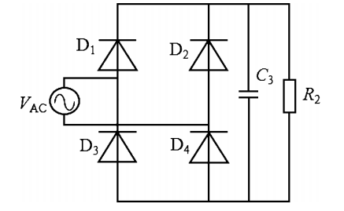
图3.5 整流电路结构图
滤波电路的作用是平滑输出电压，减小纹波。经整流后得到的电压仍然是脉动的直流电，含有较大的纹波成分，无法直接供给对电压稳定性要求较高的负载。最简单的滤波方式是在整流输出端并联一个滤波电容。其工作原理是利用电容的充放电特性：当整流输出电压高于电容电压时，二极管导通向电容充电并向负载供电；当整流输出电压低于电容电压时，二极管截止，电容向负载放电，维持输出电压。
根据系统功率等级和应用需求，整流滤波电路主要有以下几种实现方式：
（1）分立元件搭接方案：采用四个肖特基二极管（如SS34、BAT54系列）搭建成桥式整流电路，后端并联电容进行滤波。该方案成本低廉、原理清晰，适合教学演示和学生动手搭建。
（2）集成整流芯片方案：采用专用的无线充电接收芯片，如XKT-3170、TI的BQ系列、易冲WP8035等。这些芯片内部集成了同步整流MOSFET、整流控制电路、稳压电路和保护功能，只需外接少量电容即可完成整流滤波。集成方案具有体积小、效率高、可靠性好等优点，但内部工作原理相对复杂。
（3）模块化成品方案：直接采购市场上成熟的无线充电模块。这些模块已将接收线圈、谐振电容、整流滤波电路集成一体，输出稳定的直流电压。教师和学生只需连接负载即可使用，大大降低了搭建门槛。
几种方案各有优缺点，可根据教学内容和教学对象情况按需选择。综合教学演示需求和学生认知水平，本模块选择采用跟前面逆变电路配套的专用芯片XKT系列芯片搭建电路，作为整流滤波方案，若后续有更进阶的教学任务，可选择第一种，引导学生自行搭建整流滤波电路模块。

3.2.5 负载
负载模块是磁耦合谐振式无线输电系统的终端，其作用是将接收端输出的电能消耗或储存，直观体现系统的能量传输效果。在磁耦合谐振式无线输电系统中，负载类型对系统的传输特性具有显著影响^{[16]}。本研究不深入探讨不同负载类型对电路性能的影响，且负载的阻抗会影响谐振匹配电路，导致接收端的谐振频率发生移动，降低电路的传输特性，原理较为复杂，因此负载模块采用最简单的纯阻性负载，即电阻箱，既可以灵活调节负载的大小，又符合教学对象的认知水平，不深入还未接触学习的知识。

3.3 电路硬件集成
综合前述各模块的选型，实际测试图如图3.6所示，图3.7为线圈组1，图3.8为线圈组2，线圈参数如表4所示，本研究的磁耦合谐振式无线输电系统整体硬件设计方案如下：
（1）系统前端采用可调直流稳压电源作为能量输入，输出稳定的直流电压（0-30V可调），为后续电路提供能源；
（2）该直流电接入基于XKT-001专用芯片的逆变模块，芯片内部集成的高频振荡器和功率驱动电路将直流电转换为与收发线圈谐振频率一致的高频交流电；
（3）高频交流电经发射端谐振匹配电路（并联谐振电容）与发射线圈构成LC并联谐振回路，使发射线圈工作于谐振状态，产生强交变磁场；
（4）发射线圈与接收线圈采用非对称平面螺旋结构，发射线圈半径较大，接收线圈半径较小，这种非对称设计可有效抑制近距离传输时的频率分裂现象，提高传输效率；
（5）接收线圈通过磁场耦合感应出高频交流电，经接收端谐振匹配电路（并联谐振电容）确保与发射端谐振频率一致；
（6）感应得到的高频交流电随后输入基于配套专用芯片（如XKT-3170）的整流滤波模块，转换为平滑的直流电，最终供给纯阻性负载（电阻箱或LED指示灯）实现电能消耗与效果展示；
（7）第一步中的直流稳压电源可显示输入电流和输入功率，直接读数，在接收电路中采用万用表测量输出的电压和电流值，从而计算输出功率。
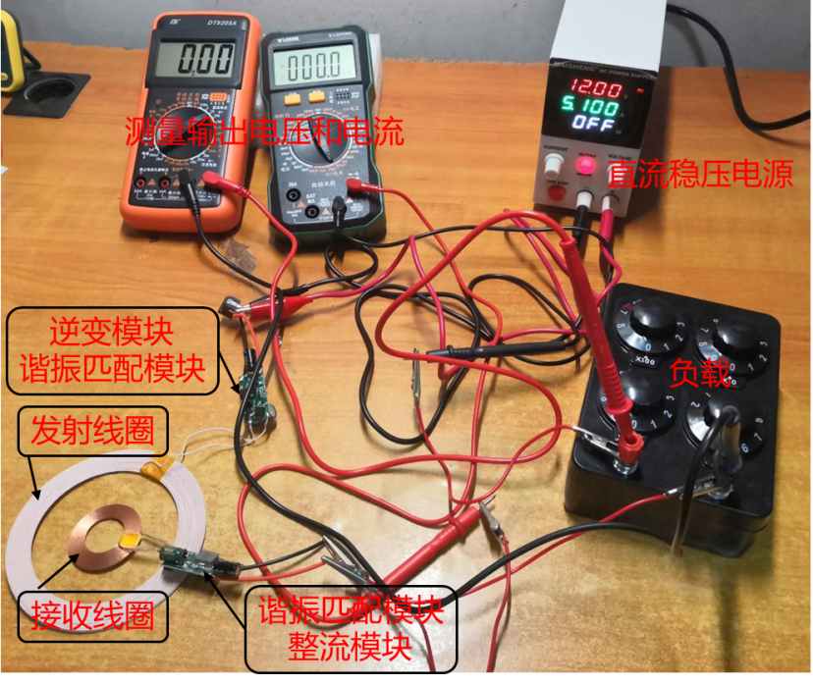
图3.6 测试电路实物图
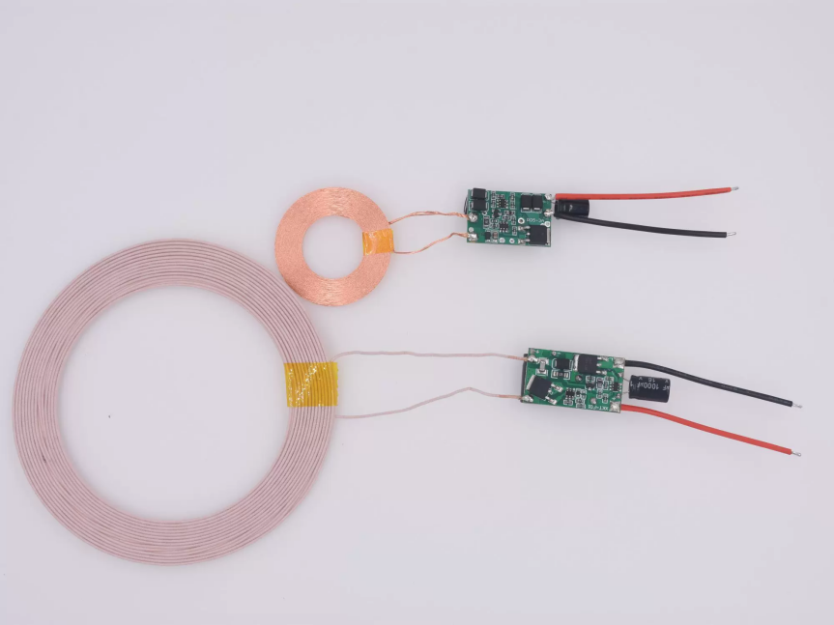
图3.7 线圈组1实物图
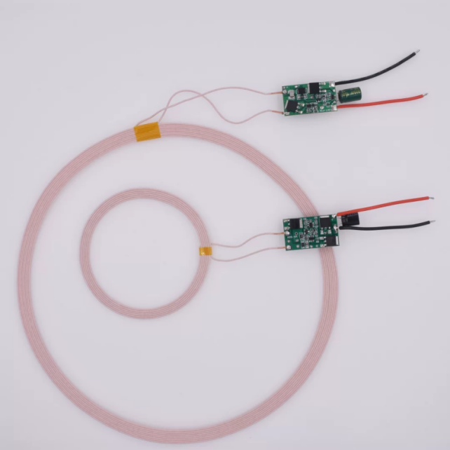
图3.8 线圈组2实物图

表4 线圈组参数
 | 发射输入电压 | 发射线圈 |  | 接收线圈
 |  | 尺寸 | 电感 | 尺寸 | 电感
线圈组1 | 12V | 外径110mm  内径80mm | 106$\text{μH}$ | 外径42mm  内径22mm | 5.8$\text{μH}$
线圈组2 | 12V | 外径205mm  内径185mm | 30μH | 外径83mm  内径71mm | 5.7μH
采用模块化集成思路，各模块功能清晰、接口明确，既便于学生分步理解每个环节的物理原理，又可通过更换不同参数模块进行拓展性实验探究，符合教学演示模块设计初衷。

4.性能测试实验与分析

4.1 引言
本章基于第3章构建的磁耦合谐振式无线输电模块化系统，开展性能测试实验。通过测量不同条件下接收端的输出功率和传输效率，探究传输距离、线圈水平偏移、线圈角度偏移以及介质等因素对系统传输性能的影响规律，不仅能够验证第2章的互感理论模型，也为后续物理教学应用提供丰富的探究素材。

4.2 距离对传输性能的影响
测试传输距离对输出功率和传输效率的影响，分为以下两组进行实验：①线圈组1，负载为$15Ω$；②线圈组2，负载为$\text{2Ω}$。本实验中的传输距离D指两线圈圆心之间的垂直距离（即线圈轴线方向上的间距，实验时保持两线圈平行且圆心正对，通过改变D测量不同间距下的传输性能），P为输出功率，$\text{η}$为传输效率。
第一组实验（实物图如图4.1所示）结果如表5所示，图像如图4.2和图4.3所示
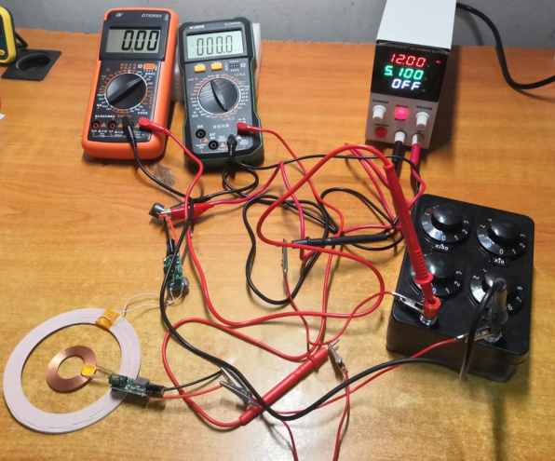
图4.1 线圈组1中距离对传输功率的影响
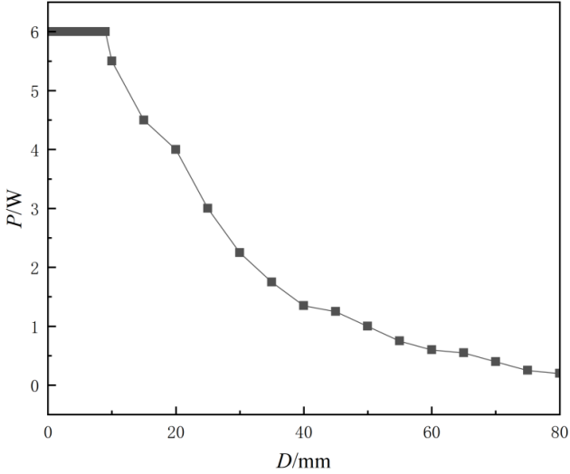 | 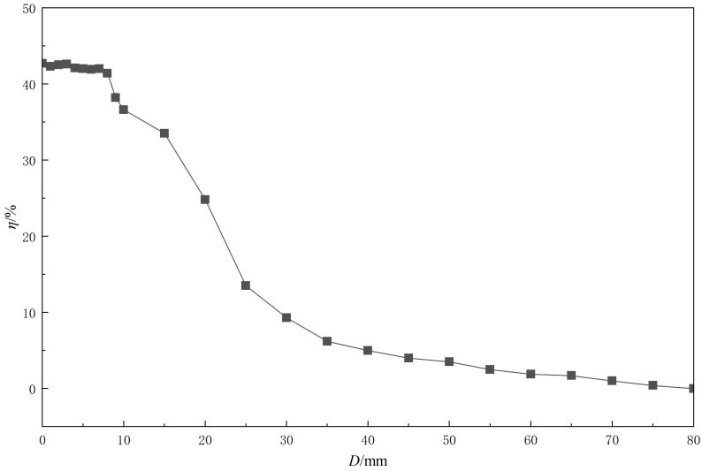
图4.2 线圈组1中距离对传输功率的影响 | 图4.3 线圈组1中距离对传输效率的影响

表5 第一组实验结果
D/mm | P/W | η/%
0  1  2  3  4  5  6  7  8  9  10  15  20  25  30  35  40  45  50  55  60  65  70  75  80 | 6  6  6  6  6  6  6  6  6  6  5.5  4.5  4  3  2.25  1.75  1.35  1.25  1  0.75  0.6  0.55  0.4  0.25  0.2 | 42.7  42.3  42.5  42.6  42.1  42  41.9  42  41.4  38.2  36.6  33.5  24.8  13.5  9.3  6.2  5.1  4.1  3.5  2.5  1.9  1.7  1  0.4  0
第二组实验（实物图如图4.4所示）结果如表6所示，图像如图4.5和图4.6所示
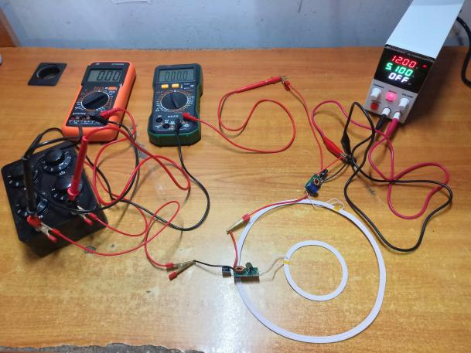
图4.4 线圈组2中距离对输出功率的影响
表6 第二组实验结果
D/mm | P/W | η/%
30  40  50  60  70  80  90  100  110  120  130  140  150 | 6  5  4  3.25  2.5  2.15  1.6  1.25  1  0.9  0.7  0.6  0.5 | 40.2  36.9  29.5  24.5  14.7  10.2  7.1  6.2  3.2  1.8  1.2  0.7  0.3

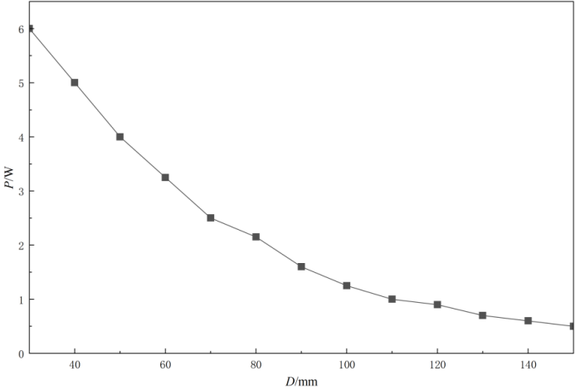 | 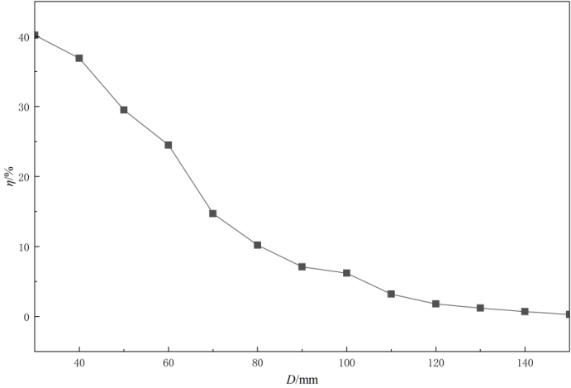
图4.5 线圈组2距离对输出功率的影响 | 图4.6 线圈组2中距离对传输效率的影响
从上述实验结果可以看出，输出功率和传输效率都随距离的增大而增大，传输距离越远，传输功率和传输效率下降得越快，这是由于线圈间的互感随距离增加而迅速减小，导致线圈间的磁耦合强度减弱，当距离较远时，系统欠耦合，接收端难以从磁场中获取足够的能量，因此效率急剧下降。但在第一组实验中，在较近传输距离时，输出功率和传输效率基本不变，在第二组实验中，发射线圈和接收线圈的距离不能低于30mm，否则系统会遭到破坏，这是因为当两个线圈距离较近时，系统可能处于过耦合状态，还可能发生频率分裂现象导致电路失谐，电磁场变化情况复杂，不符合前面原理所描述的简单模型，本文不深入研究。从两组不同的传输性能也可以看出线圈参数（电感量、尺寸等）对传输性能具有显著影响，合理设计线圈结构可优化系统性能。

4.3 线圈偏移对传输性能的影响

4.3.1 水平偏移
此测试选择线圈组1来做实验，实物如图4.7所示，保持发射线圈和接收线圈所在的平面平行且之间的距离为23mm，负载阻值为2$Ω$，设水平移动距离为d，水平移动方式如图4.8所示。
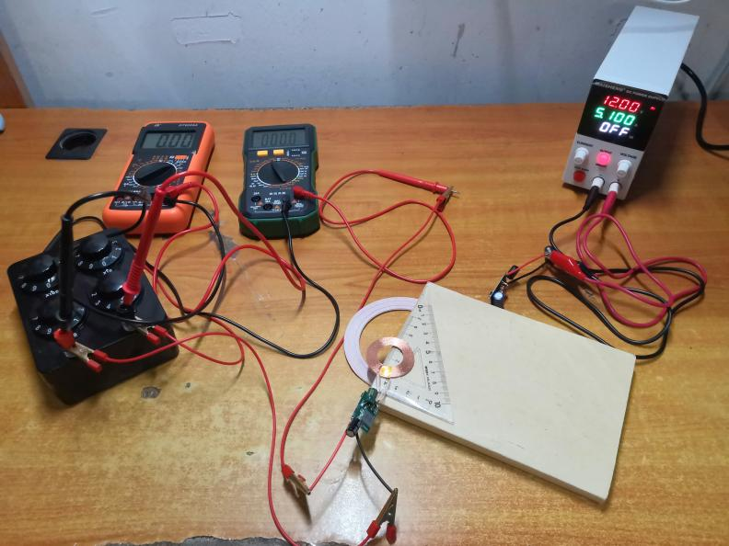
图4.7 水平偏移实验实物图
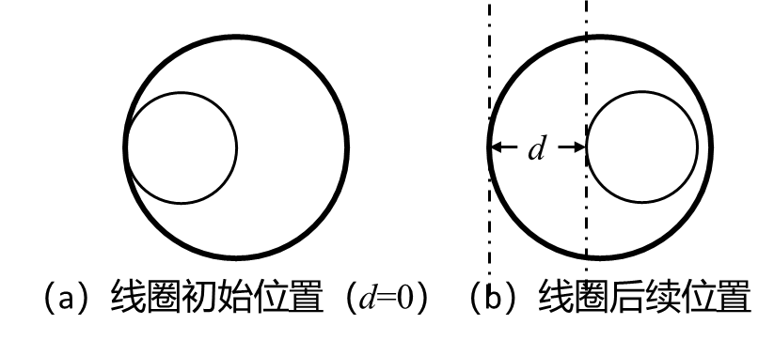
图4.8 发射线圈和接收线圈水平偏移俯视图
测试结果如表7所示，图像如图4.9和图4.10所示
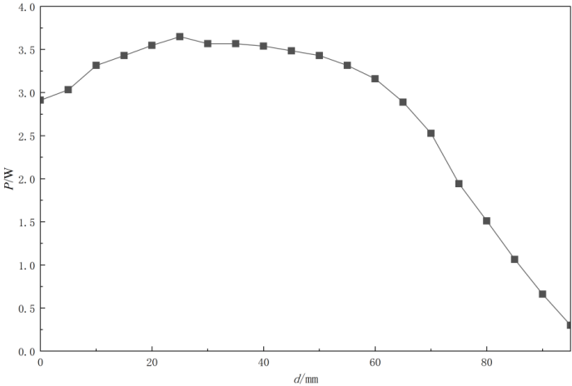 | 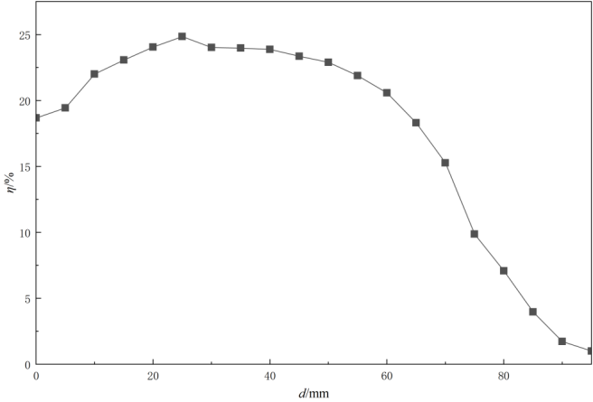
图4.9 水平偏移对输出功率的影响 | 图4.10 水平偏移对传输效率的影响

表7 水平偏移实验结果
d/mm | P/W | η/%
0  5  10  15  20  25  30  35  40  45  50  55  60  65  70  75  80  85  90  95 | 2.91  3.03  3.31  3.43  3.54  3.65  3.57  3.57  3.54  3.48  3.43  3.31  3.16  2.89  2.53  1.94  1.51  1.06  0.66  0.30 | 18.7  19.4  22  23.1  24.1  24.9  24  23.9  38.8  23.4  22.9  21.9  20.6  18.3  15.2  9.9  7.1  3.9  1.7  0.9
从上述结果可以看出，发射线圈水平移动距离大约在25mm时，系统的输出功率和传输效率达到最大，即两线圈平行且圆心相对时系统的传输性能最好。这是因为当两线圈轴线重合、圆心正对时，发射线圈产生的磁感线能够最大程度地垂直穿过接收线圈所围成的面积，有效磁通量最大，互感达到最大值，从而获得最高的感应电压。随着水平偏移距离的增大，接收线圈逐渐偏离发射线圈的轴线中心，穿过接收线圈的有效磁通量减少，互感
下降，导致输出功率和传输效率逐渐降低。从实验数据还可以看出，性能下降呈现先缓慢后加速的趋势：当偏移距离较小时，磁通量减少不明显，性能下降幅度较小，这也是水平螺旋式线圈的特点，抗水平偏移能力相对较好；当偏移距离较大后，接收线圈逐渐移出发射线圈的强磁场区域，互感急剧减小，性能下降速度明显加快。
因此，在实际应用中应尽量保证收发线圈的对准，以获得最佳传输效果。对于难以精确对准的场景，可考虑采用多线圈阵列或加大发射线圈尺寸等方法来增强系统抗偏移性能。

4.3.2 角度偏移
此测试同样选择线圈组1来进行测试，实物如图4.11所示，初始时令两线圈（均水平放置）平行且轴线重合，两线圈平面之间的距离为15mm，负载阻值为$\text{5Ω}$，在实验中逐渐增大接收线圈的倾角，利用手机传感器phyphox来测量接收线圈的倾角$\text{θ}$，实验结果如表8所示，图像如图4.12和图4.13所示
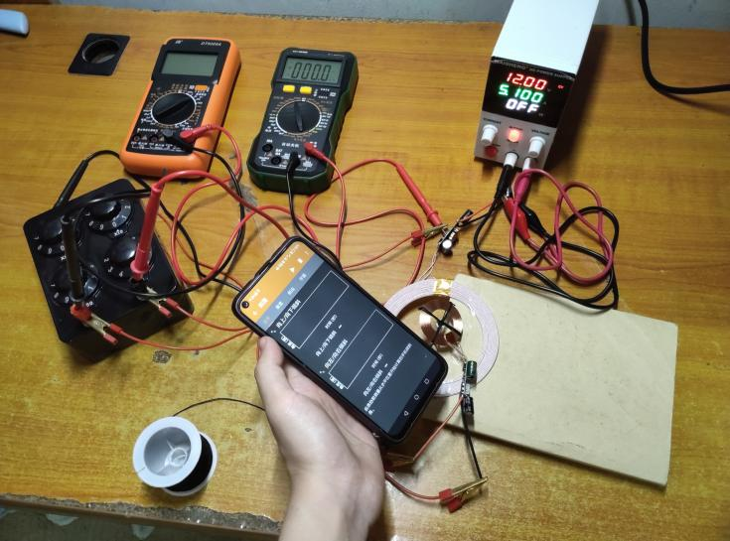
图4.11 角度偏移实验实物图

表8 角度偏移实验结果
$\text{θ}$/$\text{°}$ | P/W | η/%
0  11.6  15.6  21.2  28.7  32.2  42  48  52  59  66  72  83  90 | 4.46  4.53  4.6  4.46  4.46  4.38  4.35  4.22  4.01  3.32  3.02  2.36  1.36  0.3 | 33.5  34.2  34.5  34.7  34.2  33  32.1  32.4  30  24.5  21.6  15.1  4.5  0.5

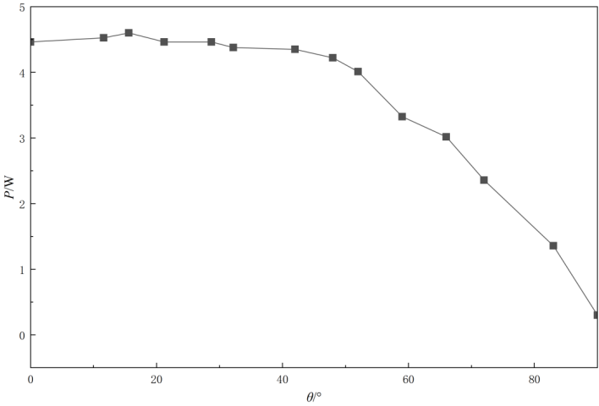 | 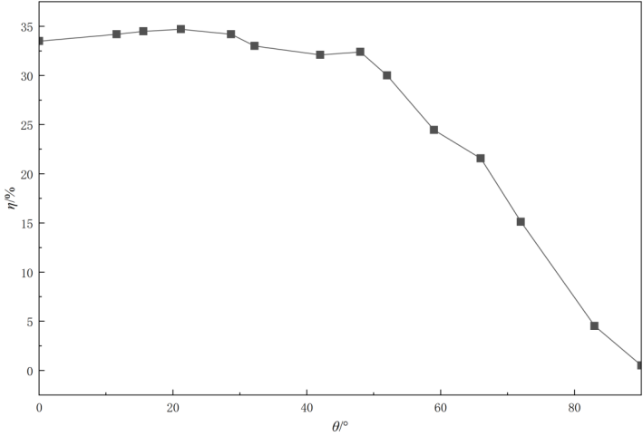
图4.12 角度偏移对输出功率的影响 | 图4.13 角度偏移对传输效率的影响
从实验结果可以看出，发射线圈与接收线圈之间的角度偏移对系统传输性能具有显著影响，且呈现明显的分段特性。当角度偏移低于$\text{40°}$时，随着偏移角度的增加，输出功率几乎保持不变，而传输效率有时略有增加。这一现象可以从磁场的空间分布和耦合系数的变化角度解释。在小角度范围内，接收线圈虽然发生倾斜，但其在发射线圈轴向方向上的有效投影面积变化不大，因此穿过线圈的磁通量减少有限，输出功率基本维持稳定。同时，小角度倾斜可能改变了线圈间的反射阻抗，使系统的工作点略微偏移，而且接收线圈的一半与发射线圈的距离更近，可能导致磁通量增加，从而在某些情况下获得稍高的效率。
当偏移角度高于$\text{40°}$时，传输性能开始明显下降，且角度越大，下降速度越快，当角度达到$\text{90°}$时，两线圈平面相互垂直，此时发射线圈产生的磁感线方向与接收线圈的法线方向垂直，根据法拉第电磁感应定律，穿过接收线圈的有效磁通量为零，互感急剧减小至接近零，因此电能传输效率几乎为0。这一变化规律在实际应用中具有重要意义，对于无线充电设备（如手机无线充电器、电动汽车充电系统），通常允许一定范围内的角度偏移而不影响充电效果，但若偏移过大，则需通过机械定位或自动对准装置来保证传输效率。

4.4 介质影响
此测试选择线圈组1进行实验，实物如图4.14所示，令两线圈平行且轴线重合，间距为20mm，将不同的介质放置在两线圈之间，非金属介质包括纸张、塑料、木板、玻璃，因为在测试中这几种非金属介质的结果都差不多，故下面表格中非金属介质一栏的数据为几种介质实验结果的平均值，金属介质为铁，测试结果如表9所示
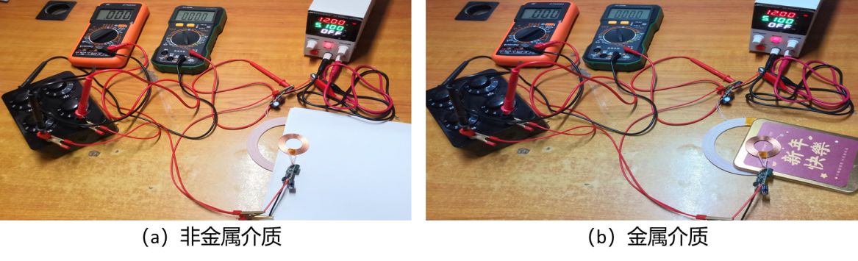
图4.14 探究介质影响实验的实物图
表9 介质对传输性能的影响
介质 | $$\text{P}\text{/W}$$ | $$\text{η}\text{/\%}$$
空气 | 4.28 | 24.8
非金属介质 | 3.96 | 24.1
金属介质 | 2.88 | 17.5
从实验结果可以看出非金属介质对无线输电系统的传输性能几乎没有影响，而金属介质对传输性能影响显著，且在实验中金属介质会发烫。这一现象与磁耦合谐振式无线输电的物理本质密切相关。磁耦合谐振式无线输电系统依靠高频交变磁场来实现能量传递，非金属材料的磁导率与空气基本相同，因此不会对磁场的空间分布产生明显扰动，磁场能够无衰减地穿透这些介质，线圈间的互感基本保持不变，因而输出功率和传输效率几乎不受影响。金属介质则完全不同，当高频交变磁场作用于金属导体时，根据电磁感应定律，金属介质内部会产生感应电动势，进而形成涡流。涡流在金属中流动会产生焦耳热，造成能量损耗；更重要的是，涡流会产生一个与原磁场方向相反的次级磁场，从而削弱甚至抵消原磁场。这一效应相当于在线圈之间插入了一个“磁屏障”，使得穿过接收线圈的有效磁通量大幅减少，互感急剧下降。

4.5 本章小结
本章分别探究了传输距离、线圈水平偏移、线圈角度偏移以及介质等因素对系统传输性能的影响，通过测量接收端的输出功率和传输效率，得到以下结论：
（1）传输距离对系统性能影响显著：输出功率和传输效率均随距离增大而减小，且距离越远下降越快；近距离时系统可能处于过耦合状态甚至发生频率分裂，距离过近反而导致性能下降或系统不稳定。
（2）水平偏移影响：当两线圈圆心正对时传输性能最佳；随着水平偏移（轴线偏移）增大，输出功率和传输效率呈现先缓慢下降后加速下降的趋势，平面螺旋线圈表现出较好的抗水平偏移能力。
（3）角度偏移影响：角度偏移小于40°时，系统性能基本保持稳定甚至可能略有提升；超过40°后性能急剧下降，90°时传输几乎为零，直观验证了有效传输面积对磁通量的影响。
（4）介质影响：非金属介质（纸张、塑料、木板、玻璃等）对系统传输性能几乎没有影响；而金属介质（铁片）会削弱交变磁场，导致传输功率和效率大幅下降。
实验结果不仅验证了第2章的互感理论模型，也为后续的物理教学提供了丰富直观的探究素材。

5.物理教学应用设计

5.1 针对高中生的教学设计

5.1.1学情分析
粤教版高中物理选择性必修二的内容与无线输电系统紧密联系，教材的部分目录如图5.1所示，可以看出教材前四章分别围绕磁场、电磁感应、交变电流和电磁振荡展开，这正是理解无线输电技术必需的四大知识。第一章“磁场”让学生掌握基本概念，理解磁场的物质性和力的性质，建立“磁场是能量载体”的基本认识；第二章“电磁感应”是无线输电的核心理论基础，其中第二节“法拉第电磁感应定律”解释了接收线圈中如何产生感应电动势，第四节“互感和自感”直接对应无线输电中的互感耦合，第五节“涡流现象及其应用”解释了金属介质对无线输电的干扰；第三章“交变电流”是无线输电的充要条件，无线输电系统的收发线圈与第三节“变压器”的结构和原理类似，可以作为课后拓展；第四章“电磁振荡与电磁波”中第一节“电磁振荡”介绍了LC振荡电路的基本原理，这与磁耦合谐振技术中发射端和接收端谐振频率匹配的概念紧密相关，是理解“谐振”如何提升传输效率的关键。教材将这些内容分散在不同章节，学生容易形成“知识孤岛”，而利用无线输电这一前沿技术作为载体，可以更好地帮助学生将这些分散的知识点串联起来，构建完整的知识网络，体现“从生活走向物理，从物理走向社会”的课程理念。
本课程建议在学生完成选择性必修二前四章的学习之后开展。此时，学生已经系统掌握了磁场、电磁感应、交变电流和电磁振荡的基础知识，具备了理解和探究无线输电技术的理论储备。将无线输电这一前沿科技引入课堂，不仅能够帮助学生整合复习前四章的分散知识点，也能引导他们将所学知识应用于解释真实世界中的技术问题，实现“从知识到应用”的跨越，让学生感受到所学知识与时代发展的紧密联系，激发他们对科学技术的兴趣和探索欲望，更能在探究过程中培养发现问题、分析问题、解决问题的综合能力。这种“在应用中学习，在学习中应用”的教学模式，既符合新工科背景下对人才培养的跨学科、实践性要求，也能够有效提升学生的物理核心素养，为后续学习和发展奠定坚实基础^{[20]}。
本章教学设计符合STEAM教育的核心理念，学生在探究无线输电系统的过程中，需要综合运用多学科知识解决实际问题，这正是STEAM教育的核心追求。
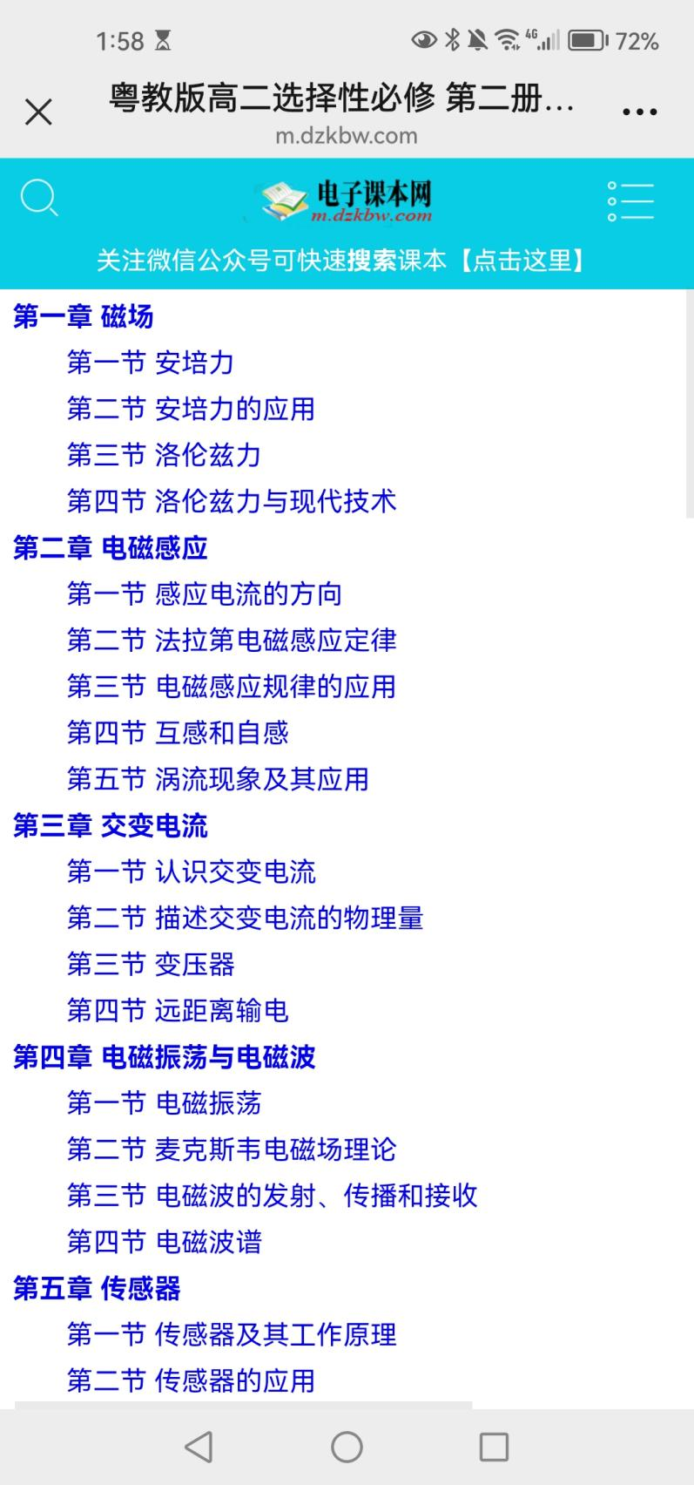
图5.1 粤教版选修二的部分目录

5.1.2教学目标设计
物理观念：
（1）理解无线输电系统中“电能→磁能→电能”的能量转换过程，建立“磁场是能量传递媒介”的物理观念；
（2）运用法拉第电磁感应定律解释接收线圈中感应电动势的产生，形成“变化的磁场产生电场”的观念；
（3）认识谐振现象在能量传输中的作用，理解“同频共振”能够提高能量传递效率；
（4）从互感理论的角度解释线圈间距、相对位置对耦合强度的影响，深化对“场”的物质性和相互作用的认识。
科学思维：
（1）批判性地分析和审视实验结果，用实践验证理论知识；
（2）从变压器原理类比迁移到无线输电的能量传输模块，思考无线输电系统中线圈结构与耦合强度的关系。
科学探究：
（1）通过观察实验现象，提出关于无线输电影响因素的可探究问题（如“距离对传输效率的影响”“金属介质对无线输电的影响”等）；
（2）运用控制变量法设计实验方案，探究不同因素对传输性能的影响；
（3）将实验数据绘制成图像，并基于图像分析得出初步结论；
（4）分析误差来源，提出改进实验的建议。
科学态度与责任：
（1）认识无线输电技术在电动汽车、手机充电、医疗器械等领域的实际应用，体会物理知识对社会发展的推动作用；
（2）了解无线输电技术的前沿发展（如动态无线充电、空间太阳能电站），激发探索未知的兴趣和科技报国的责任感；
（3）在小组中培养合作交流意识，尊重实验事实，养成严谨求实的科学态度；
（4）在拓展探究中主动发现新问题，提出改进方案，培养创新意识和实践能力。

5.1.3教学过程设计
本课程内容较为丰富，包含原理讲解、基础实验、拓展探究等多个环节，且涉及较多谐振匹配、逆变整流等课外拓展内容，建议作为校本选修课程或课外兴趣小组活动开展^{[20]}，共设计四个阶段的学习，如表10所示，分阶段、分层次推进。课程以学生动手实践为主，融合STEAM教育理念，引导学生在“做中学”，逐步构建知识图谱、发展能力。
表10 教学过程设计
教学环节和教学内容 | 教师行为 | 学生行为 | 设计意图
【原理引入与系统认识】  用手机无线输电、电动汽车无线充电等视频引入，引起学生注意力和学习兴趣  结合选修二第二章“电磁感应”、第三章“交变电流”和第四章“电磁振荡”的内容分析无线输电技术的核心原理，引入互感和谐振等基本概念，重点强调“变化的磁场产生电场”和“同频共振增强能量”这两个核心思想  引导学生根据无线输电的知识和条件构建无线输电系统的模块（信号源模块、能量无线传输模块等），系统分析无线输电系统各个模块的原理、结构和功能等（根据学生学情调整知识纵向学习程度，对于远未接触的内容可以采用“黑箱”思路，不深入细节）  让学生分组动手连接系统，点亮LED，观察线圈正对、错开时LED亮度的变化，初步感受“对准”对传输效果的影响  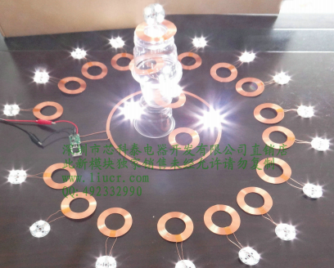 | 播放视频，适当解释。  讲授知识  讲授、引导、问答  观察学生做实验，适当引导 | 观看视频，发散思考无线输电是什么、为什么、怎么样等问题，对无线输电技术形成初步认识  听老师讲解，提出疑问和独立思考  提出自己的思考，了解到正确答案后对照自己的想法修正  做实验，小组合作交流 | 通过生活化的无线充电场景引入，激发学生的好奇心和探究欲望，引导学生从感性认识走向理性思考  将教材中分散的知识整合到无线输电这一真实情境中，建立“变化的磁场产生电场”和“同频共振增强能量”的物理观念  模块化拆解帮助学生建立无线输电系统的整体认知，将抽象原理具象为功能模块；采用“黑箱”思路避开学生尚未学习的复杂知识，降低认知负荷，使学生聚焦于核心物理原理  让学生亲身体验无线输电现象，将抽象的电磁感应原理转化为直观的视觉体验；小组合作有助于培养协作交流能力
【基础探究与规律发现】  学生分享上一次课后查阅到的无线输电新认识和应用案例，教师引导归纳无线输电技术的有时与挑战  教师引导学生深入思考无线输电的影响因素，学生提出多种猜想。然后学生分组实验，探究其中一个猜想“传输距离对无线输电的影响”，最后一起总结交流实验结果。若还有时间和其他猜想，可以接着探究其他因素的影响，学生自主探究 | 引导学生大胆分享关于无线输电的认识。  启发学生思考无线输电的影响因素，让学生分组实验探究，观察并纠正学生的实验操作 | 分享交流对无线输电的资料和认识  小组合作完成探究 | 拓宽学生对无线输电技术的认知视野，培养信息检索和自主学习能力  培养学生提出猜想和科学假设的能力；学生经历“猜想—设计—实验—分析”的完整科学探究过程，培养科学探究能力
【拓展探究与思维提升】  教师引导学生继续深入探究“水平偏移”“角度偏移”“介质”等对传输效率的影响，让学生分组，自行设计实验方案进行探究，学生为主，教师为辅，最后总结提升  鼓励学有余力的学生思考“如何提高无线输电的抗偏移能力？”等更进阶的探究问题 | 引导学生提出其他猜想并探究  总结提升，鼓励学生 | 小组自主探究实验 | 从“教师引导探究”走向“学生自主探究”，鼓励学生迁移运用已掌握的探究方法，针对水平偏移、角度偏移、介质等不同因素自行设计实验方案，培养独立思考和科学探究能力，深化对互感耦合、磁通量变化、涡流等概念的理解  为学有余力的学生提供拓展思考空间和思路，满足不同层次学生的发展需求；培养工程思维和解决实际问题的能力，激发创新意识
【创新挑战与项目展示】  发布任务“设计一个方案，在指定条件下（例如距离15mm、水平偏移20cm）进行无线输电”，要求学生小组讨论完成方案设计，给学生一段时间来实现方案。最后进行成果展示，交流分享遇到的困难和解决办法等  教师梳理无线输电的知识体系，回顾四次课程的核心内容，肯定学生的成果，鼓励学生关注前沿科技发展 | 发布任务，帮助学生解决方案实现过程中遇到的问题  梳理知识，鼓励学生关注科技发展 | 小组合作完成发布的任务，尽可能优化设计方案 | 设置具有明确约束条件的工程任务，引导学生将前期探究所得的规律转化为解决实际问题的优化方案，完成从“发现规律”到“应用规律”的能力跃升；小组合作完成方案设计与实施，培养团队协作、工程实践和创新思维能力；通过成果展示与问题分享，促进学生交流互鉴，在反思中深化对无线输电技术本质的理解，体验工程师解决实际问题的全过程  实现从分散认知到系统理解的升华；增强学生的学习成就感和自信心，激发持续探索的兴趣；培养科技报国的责任意识和终身学习的科学素养，体现“立德树人”的教育根本任务

5.1.4教学评价设计
形成性评价：在教学过程中通过课堂提问、小组讨论、实验操作和数据记录等过程及时了解学生对无线输电原理的理解程度以及实验操作的规范性，要针对学生的问题给予即时反馈和指导，灵活调整教学节奏和策略，确保学生能够在探究过程中不断深化认识、修正错误。
总结性评价：在课程结束后，通过学生提交的实验报告、创新挑战成果和小组展示汇
报综合评估学生在四个物理核心素养方面的发展水平，判断教学目标是否达成，为后续教学改进提供依据。

5.2 针对大学生的教学设计
无线输电系统可拆分为多个独立模块，比如逆变模块、谐振匹配模块、发射线圈、接收线圈、整流滤波模块等等。教师可根据课程内容和学生专业背景，选取其中一个或多个模块进行深入讲解，其他模块作为“黑箱”处理，既保证知识的系统性，又避免无关内容的干扰。具体例子如下：
（1）物理学专业（电磁学方向）
物理专业学生需要深入理解电磁感应、谐振等基础的物理原理，教学中可以重点选取
谐振匹配模块和收发线圈模块，教师通过讲解发射端和接收端如何通过谐振匹配实现能量
的高效传输帮助学生直观理解“谐振”的物理本质，结合法拉第电磁感应定律和互感理论深化对电磁场理论的认识。
（2）电子信息类专业（电路与系统方向）
电子信息类专业关注高频电路设计和信号处理，教学中可选取逆变模块和谐振匹配模块。逆变模块可讲解高频振荡电路的工作原理，谐振匹配模块则涉及LC谐振回路的设计与计算，帮助学生掌握高频电路的分析方法。
（3）电气工程类专业（电力电子方向）
电气工程类专业侧重电能变换与控制，教学中可选取逆变模块和整流滤波模块。逆变模块可用于讲解DC-AC转换技术（全桥逆变、半桥逆变等），整流滤波模块可用于讲解AC-DC转换技术（全波整流、同步整流等），结合功率器件的选型与驱动电路设计，使学生深入理解电力电子技术的工程应用。
（4）自动化与控制类专业
自动化专业关注系统的建模与控制，教学中可将无线输电系统作为一个完整的被控对象，引导学生设计频率跟踪控制策略或最大效率点追踪算法，培养学生的系统建模和控制器设计能力^{[21]}。
（5）对于跨学科的综合实践课程或创新项目，可将所有模块全部开放，让学生以小组形式完成整套系统的搭建、调试和优化。学生需要综合运用多学科知识解决实际工程问题——如提高传输效率、增强抗偏移性能、实现多负载供电等，在项目实践中培养工程思维和创新能力。

6.结论与展望

6.1 总结
本研究围绕磁耦合谐振式无线输电技术，以构建面向物理教学的模块化系统为目标，完成了理论分析、硬件设计、实验测试及教学应用的全过程研究。主要工作与成果如下：
（1）在理论层面，论文从法拉第电磁感应定律出发，建立了互感理论模型，推导了
谐振状态下系统输出功率和传输效率的数学表达式，分析了互感、品质因数、频率分裂等
关键参数对传输性能的影响规律，为后续硬件设计奠定了理论基础。
（2）在硬件设计方面，论文采用模块化的设计思路，将整个无线输电系统划分为信
号源、谐振匹配、收发线圈、整流滤波和负载这五个独立模块，并结合高中生认知水平选
用基于XKT-001专用芯片的成品模块作为信号源，采用平面螺旋式非对称线圈结构，整流
滤波采用配套专用芯片，负载选用纯阻性电阻箱。模块化设计降低了硬件搭建门槛，便于
教学中的分步讲解和拓展探究。
（3）在实验测试方面，测试了距离、水平偏移、角度偏移和介质等因素对传输性能
的影响。实验结果表明：输出功率和传输效率随距离增大单调递减；水平偏移也会降低输
出功率和传输效率；角度偏移低于40°时性能稳定，超过后急剧下降；非金属介质对传输
影响很小，金属介质因涡流效应导致系统传输性能显著下降。这些数据验证了理论模型，
也为教学提供了丰富的探究素材。
（4）在教学应用方面，针对高中生设计了包含原理引入、基础探究、拓展探究和创
新挑战这四个阶段的校本课程方案，融合了STEAM教育理念帮助学生整合教材中分散的
电磁学的知识；针对大学生提出了模块化的案例教学思路，根据不同的专业背景灵活选取
相应模块进行深入了解和学习，体现了无线输电系统作为跨学科工程案例的教学价值。对
于跨学科的综合实践课程或创新项目，可将所有的模块全部开放，让学生以小组形式完成
整套系统的搭建、调试和优化，学生需要综合运用多学科知识解决实际工程问题——如提
高传输效率、增强抗偏移性能、实现多负载供电等，在项目实践中培养工程思维和创新能
力。

6.2 展望
本研究仍存在很大的改进空间：后续可优化线圈参数和整流器件以提升系统效率，探
索多发射线圈或中继线圈在动态无线输电中的应用，开展中学教学试点以完善课程设计，
增加电磁辐射测量环节引导学生科学认识安全问题等等。随着无线充电技术的日益普及，
相信可为物理教学改革提供有益探索，为培养具有创新精神和实践能力的新工科人才贡献
力量。

参考文献
- 张金发,张仙花,陈学良.无线输电技术应用发展概述[J].技术与市场,2022,29(05):85-86+89.
- 尚云博.磁耦合谐振式无线输电技术发展及应用[J].中国建材科技,2016,25(03):82-83.
- 程时杰,陈小良,王军华,等.无线输电关键技术及其应用[J].电工技术学报,2015,30(19):68-84.
- 黄会群,董秀莲,李聃,等.无线供电技术在家电上的应用研究[J].电器,2012,(S1):644-648.
- 赵学阳,高辉,杨爽,等.浅谈无线输电的应用[J].科学技术创新,2017,(22):91-92.
- 李晓彤,赵晨晖.无线输电技术的应用与展望[J].中国市场,2016,(45):68-69.
- 仲崇德,朱武,张乐.谐振耦合式无线电能传输系统谐振线圈的优化设计[J].电测与仪表,2017,54(21):116-121.
- 吝伶艳,方成刚,宋建成,等.磁谐振无线输电系统不同补偿方式的传输特性[J].电机与控制学报,2019,23(12):59-67.
- 罗杨茜玥.影响共振磁耦合无线输电效率的关键技术研究与分析[J].电气应用,2014,33(16):47-51.
- 王成刚,李建海,杨帆.基于无线电能传输的谐振实验改进设计[J].实验室科学,2025,28(02):129-132.
- 杨瑞东,杨俊卿,孙博.非对称线圈谐振式无线充电系统的设计与研究[J].现代电子技术,2019,42(12):94-99.
- 赵传鹏,张国民,刘忠菁.一种谐振式超导无线电能传输系统的实验研究[J].低温与超导,2016,44(05):27-30.
- 李燕龙,陈晓,朱孔亮.基于调谐振荡器的无线输能系统教学案例研究[J].创新创业理论研究与实践,2022,5(17):29-31+42.
- 陈伟,孙志毅,刘立群.基于磁谐振无线输电系统的设计[J].太原科技大学学报,2016,37(01):32-35.
- 尹煌飞,郭桂芳,吉现友,等.基于MATLAB/simulink的MCR-WPT谐振补偿电路比较分析[J].南方农机,2020,51(19):8-12.
- 刘代荣,田子建,刘斌,等.基于MCR-WPT系统拓扑与负载匹配研究[J].计算机仿真,2020,37(10):191-194.
- 郭淑筠.电动自行车PT对称无线充电系统的研究[D].华南理工大学,2023.
- 刘仁哲.基于改进型亥姆霍兹线圈的多自由度多负载无线输电技术研究[D].华中科技大学,2023.
- 吴培峰,高海涛.无线电能传输技术研究[J].现代计算机,2019,(22):22-26

- 王威.《高中物理创新实验器材制作》校本课程的开发与实践研究[D].西南大学,2022.
- 赵记锋.基于互感在线估计的全方向无线输电系统最大效率点控制研究[D].西安理工大学,2024.

致 谢
写到这里，我的本科即将落幕，也许也是我学生时代的落幕，在此我对过往一一致谢。
首先感谢我的毕业论文指导老师余孝源老师。从论文选题、方案设计到实验开展、论文撰写，余老师始终给予我耐心的指导与悉心的帮助，在我拖延、退缩、懒惰时，老师严谨的治学态度、认真负责的指导和督促帮助我克服困难，在此致以诚挚的谢意。也感谢四年来教导过我的所有老师，各位老师拥有不同的人格魅力、世界观和价值观，给我带来不同程度、各色各样的认识和感悟，带来的每一点点认知和改变在四年中慢慢塑造了如今的我，与刚踏入大学时的我天差地别，未来我会带着老师们播撒的种子面对我的学生，希望能够像我的老师们一样，给学生带来更好的变化，让我的人生多一些价值和意义。
感谢我的家人，感谢你们二十多年的养育和陪伴，你们的理解、包容与支持，是我一路前行的最大动力，当我遇到遇到困难和挫折时，家是最安心的无可替代的避风港。愿我的家人永远健康幸福。
感谢我的朋友和室友们，四年的朝夕相处留下了许多美好回忆，你们的陪伴与鼓励，让这段求学时光温暖而充实。愿你们身体健康，能够勇敢追逐自己的理想，绽放自己独特的光芒，每个人都是自己人生的主角，愿我们成为一辈子的好朋友。
最后，也想感谢那个坚持到现在的自己。我现在还是对未来很迷茫，不知道未来会变成什么样子，工作了会怎么样，愿自己未来能够脚踏实地，用自己的所学去影响一些人、改变一些事，哪怕只是一点点，希望自己的行为能让这个世界变得更好。

龙锦英
二○二六年四月三十日

